ملف صحفي
حول إنجازات ومكاسب تونس
(الذكرى 54 لعيد الإستقلال المجيد: 20/03/1956- 20/03/2010)

مقدمة
عرض / فيصل الحزمي

يحي الشعب التونسي يوم 20 مارس 2010 بكل نخوة واعتزاز الذكرى الرابعة والخمسين لاستقلال الجمهورية التونسية. وهو مكسب تاريخي عظيم توج ملحمة الكفاح الوطني، قدّمت خلالها أروع التضحيات للظفر بالحرية واسترجاع السيادة.

وقد وفرت أربعة وخمسون سنة من العمل الدؤوب والتطور الحثيث والبناء المتواصل للتونسيين وللتونسيات من كل الفئات والجهات، الأمن والاستقرار والعيش الكريم. كما فتحت أمامهم آفاقا رحبة للطموح والتفاؤل بالمستقبل، في مسيرة سياسية واقتصادية واجتماعية متوازنة، مترابطة المضامين واضحة الأهداف، قوامها الحوار والمشاركة والوفاق والتضامن.

وإذ يؤكد الشعب التونسي بهذه المناسبة وفاءه الدائم لشهدائه الأبرار، وتقديره الكامل للمقاومين والمناضلين وقادة الحركة الوطنية وزعمائها، وفي مقدمتهم الزعيم الراحل الحبيب بورقيبة، فإنه يستحضر أيضا الدور الريادي لجيل الاستقلال وما بذله من جهود لتركيز أسس الدولة التونسية الحديثة.

وما تحول السابع من نوفمبر 1987، إلا تأكيد لهذا الوفاء وتجسيم لهذه الرؤية وللإرادة الثابتة للارتقاء بالجمهورية التونسية إلى أعلى مراتب العزة والمناعة. فقد أقدم فخامة الرئيس زين العابدين بن علي على صون مكاسب الاستقلال وإنقاذ مؤسسات البلاد ونظامها الجمهوري من الأخطار التي كانت تتهددها، وأرسى عهدا جديدا قوامه مشروع إصلاحي شامل ومتواصل يؤمن لتونس مقومات الصمود والمناعة والاستقلال.

وقد تقدمت البلاد منذ التغيير، بخطوات حثيثة على درب البناء الديمقراطي التعددي وتعزيز مؤسسات الجمهورية وتثبيت دعائم دولة القانون والمؤسسات وحماية حقوق الإنسان. كما تقدمت كذلك أشواطا متميزة على درب التنمية الشاملة، ارتقت بها إلى مراتب رائدة، فتعززت مصداقيتها في محيطها الخارجي ولدى مختلف المؤسسات الدولية والهياكل العالمية المختصة.

كما أقام الشعب التونسي من خلال الانتخابات الرئاسية والتشريعية التي شهدتها البلاد يوم 25 أكتوبر الماضي الدليل مرة أخرى على وعيه بحقوقه وواجباته، وعلى نضجه السياسي والحضاري، وخصوصا على جدارته بحياة ديمقراطية وتعددية متطورة.

وقد جدّد من خلالها الشعب التونسي ثقته في الرئيس بن علي وانخراطه في البرنامج الانتخابي الجديد "معا لرفع التحديات" الذي رسم أهدافا طموحة ستدعم مكانة تونس وتعزز إشعاعها من جهة، وترتقي بها إلى مصاف الدول المتقدمة من جهة أخرى.

إن حرص تغيير السابع من نوفمبر على تعزيز مناعة تونس وصون حريتها، ودعم مقومات سيادتها، يتكامل مع تعلق تونس باستتباب الأمن والسلم والاستقرار في العالم، على أساس احترام مبادئ الشرعية الدولية وتوفير أسباب التنمية المتضامنة، وترسيخ الحوار بين الحضارات والثقافات والأديان، والقضاء على أسباب العنف والتطرف في العالم.

وقد اعتمدت المجموعة الدولية عدة مبادرات رائدة لفخامة الرئيس زين العابدين بن علي في مجالات تكنولوجيات الاتصالات والمعلومات والرياضة والتضامن ومكافحة الفقر والإرهاب والحوار بين الأديان والحضارات، وآخرها إعلان سنة 2010 سنة دولية للشباب، اعترافا بدور تونس المتميز في النهوض بهذه المجالات.

وعلى هذا الأساس، تعمل تونس دوما على تكريس تضامنها المغاربي والعربي والإفريقي، وعلى تفعيل علاقات التعاون والاندماج العربيين، وعلى توسيع دائرة الشراكة والتعاون مع محيطها الإقليمي والدولي.

وفي هذا الإطار تندرج العلاقات التونسية- اليمنية المتميزة في ظل القيادتين الحكيمتين لفخامة الرئيس زين العابدين بن علي وأخيه فخامة الرئيس علي عبد الله صالح اللذين يحرصان على تعزيز العلاقات الثنائية الأخوية وتطوير مجالات التعاون والتضامن والشراكة لما فيه خدمة ومصلحة وتطلعات الشعبين والبلدين الشقيقين.

وقد تجسم ذلك في انتظام انعقاد دورات اللجان المشتركة التونسية اليمنية التي أثرت الإطار القانوني للتعاون بين البلدين الشقيقين في عدة مجالات، وأرست دعائم الشراكة والتضامن بين الشعب التونسي والشعب اليمني. ويستعد البلدان لعقد الدورة الحادية عشرة للجنة المشتركة بصنعاء والتي من شأنها أن تسهم في مزيد تكريس عرى التعاون الثنائي.

ونجدّد بهذه المناسبة التأكيد على دعم تونس لوحدة اليمن وأمنه واستقراره، وعلى تضامنها قيادة وحكومة وشعبا مع اليمن الشقيق في كل المجالات. كما نعبّر عن استبشارنا في تونس بوقف حرب صعدة، وعن ثقتنا في حكمة القيادة اليمنية وقدرتها على تجاوز التحديات الراهنة، وعن أملنا في أن يعمّ الإزدهار والرخاء في جميع أرجاء الجمهورية اليمنية الشقيقة.

كما ننقل رسالة محبّة وإخاء من شعب تونس الخضراء الذي يحمل اليمن السعيد في وجدانه، إلى الشعب اليمني الأصيل، ولا يفوتنا أن نتقدم بالشكر الجزيل للحكومة اليمنية الموقرة على حرصها المتواصل على تعزيز التعاون بين تونس واليمن للارتقاء به إلى المستوى المنشود.

معطيات أساسية عن تونس

 | Top of Form
   |   علم الجمهورية التونسية    شعار الجمهورية التونسية  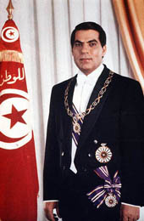  زين العابدين بن علي  رئيس الجمهورية التونسية
    الجمهورية التونسية | التسمية الرسمية
    رئاسي يكرس مبدأ التعددية السياسية | النظام
    زين العابدين بن علي | رئيس الدولة
    20 مارس (عيد الاستقلال) | العيد الوطني
    توقيت غرينيتش زائد ساعة | التوقيت (الصيفي)
    الدينار التونسي: 1.89 دينار يعادل تقريبا 1 يورو (أوت 2008)  1.31 دينار = 1 دولار أمريكي (أوت 2008) | العملة
    تونس العاصمة، صفاقس، سوسة، القيروان، قابس، بنزرت | أهم المدن
    10.326.600 (تعداد 2008) | عدد السكان
    65,6 ساكن / كلم2 (تعداد 2007) | الكثافة السكانية
    1,09 % (2008) | نسبة النمو الديمغرافي
    74,6 سنة (2008) | مؤمل الحياة
    قرابة 80 % (سنة 2008) | نسبة المتعلمين
    العربية (اللغة الرسمية)، الفرنسية (منتشرة على نطاق واسع) والانقليزية والإيطالية | اللغة
    الإسلام (مع وجود أقليات يهودية ومسيحية) | الديانة
    162.155 كيلومتر مربع | المساحة
    تقع تونس شمال القارة الإفريقية، ويحدّها من الشمال والشرق البحر الأبيض المتوسط، ومن الجنوب الشرقي الجماهيرية الليبية ومن الغرب الجزائر. | الموقع الجغرافي
    معتدل في الشمال والسواحل (1298 كلم)، شبه جاف في المناطق الداخلية وفي الجنوب | المناخ
    ديسمبر: 11.4 درجة مائوية  جويلية: 29.3 درجة مائوية | معدل درجات الحرارة
    800 مم في الشمال، وتتراوح بين 50 و150 مم في الجنوب. | كمية الأمطار
    البترول الخام، الفسفاط، الحديد، القصدير، الزنك والملح | أهم الموارد الطبيعية
    زيت الزيتون، التمور، الحمضيات، الحبوب، الباكورات، اللوز... | أهم المنتوجات الفلاحية
    50.324,9 مليون دينار (2008) | الناتج المحلي الإجمالي
    4.847 دينارا (2008) | الناتج الوطني الإجمالي للفرد

لمحة عن تاريخ تونس
تقع البلاد التونسية في قلب البحر الأبيض المتوسط، تمثّل نقطة تواصل بين العالم العربي وإفريقيا وأوروبا. وقد عرف المجتمع التونسي منذ القدم بتفتحه على المحيط الخارجي وعلى مختلف الروافد الحضارية.
وقد أقامت تونس منذ القرن الثاني عشر قبل الميلاد علاقات تجارية وثقافية مع الشعوب المتوسطية الأخرى. وعرفت قرطاج التي تأسست سنة 814 قبل الميلاد ازدهارا حضاريّا وتجاريا مما جعلها مطمعا لتوسع الإمبراطورية الرومانية.
وكان سقوط قرطاج في أيدي الرومان في أواسط القرن الثاني قبل الميلاد بداية الفترة الرومانية التي امتدت 700 سنة، ازدهر أثناءها العمران والزراعة حتى غدت تونس تعرف بـ"مطمورة روما". وتقوم المواقع الأثرية العديدة المنتشرة على التراب التونسي شاهدا على المكانة المتميّزة التي كانت تحظى بها تونس ضمن الإمبراطورية الرومانية. وخلال القرنين الخامس والسادس بعد الميلاد تقلص الحضور الرّوماني، تاركا مكانه للوندال والبيزنطيين.
ودخل الإسلام تونس في القرن السابع بعد الميلاد وأصبحت مدينة القيروان، العاصمة الجديدة، مركز الحياة الدينية والثقافية. وهي إلى اليوم واحدة من أعرق المدن الإسلامية وأكثرها إجلالا واعتبارا لا سيّما بفضل جامعها الأعظم الذي أسسه الصحابي عقبة بن نافع.

وخلال القرون التي تلاحقت، حكمت تونس عدة دول من العرب والبربر والعثمانيين فتطور العمران وازدهرت الحياة الاقتصادية والاجتماعية والفكرية.
وقد تميّزت هذه الفترات التاريخية بعدة أحداث هامة منها بناء جامع الزيتونة والجامعة الزيتونية بتونس وظهور العديد من العلماء والأدباء والمفكرين ومن بينهم ابن خلدون، المؤرخ الشهير ورائد علم الاجتماع الحديث الذي ترك تراثا مازال له تأثيره إلى اليوم. كما شهدت هذه الفترة هجرة الأندلسيين المسلمين من إسبانيا إلى تونس.
وفي القرن السادس عشر بدأت فترة حكم البايات الحسينيين لتونس التي تميّزت بظهور حـركـة إصلاحيّة في البـلاد مـن أشهر زعمائـهـا الوزيـر خير الدين باشا الذي عمل على إدخال عدة إصلاحات تحديثية لعلّ أهمّها تأسيس المدرسة الصادقيّة.
وأصبحت تونس في أواسط القرن التاسع عشر أول بلد عربي استصدر دستورا في عام 1861 بعد صدور "عهد الأمان" في 1857 والذي كان عبارة عن ميثاق لحقوق المواطن. كما كانت تونس أول بلد عربي ألغى الرقّ في 1864.
ولكن تفاقم المشاكل الاقتصادية وتجاوزات البايات وتزايد المطامع الأجنبية كانت مصدرا لانعدام الاستقرار في البلاد. وفي عام 1881 بسطت فرنسا حمايتها على تونس ممّا أثار ردود فعل شعبيّة عنيفة في كامل البلاد.
وفي عام 1920 أسست ثلة من الوطنيين التونسيين الحزب الحرّ الدستوري التونسي الذي انشق عنه الحزب الدستوري الجديد سنة 1934 ليشكل القوة التي ستقود البلاد نحو الاستقلال. وبعد نضال طويل ومرير نجحت الحركة الوطنية التحريرية بقيادة الحزب الدستوري الجديد - ومن أهم روافدها الحركة النقابيّة - في استرجاع حريّة البلاد وكرامتها فحصلت تونس على استقلالها في 20 مارس 1956.
وفي 25 جويلية 1957 أعلن النظام الجمهوري وانتخب الزعيم الحبيب بورقيبة أول رئيس للجمهورية التونسية، وتمّت المصادقة على أول دستور للجمهورية بتاريخ 01 جوان 1959. وفي 7 نوفمبر 1987 دخلت تونس عهدا جديدا بتولي الوزير الأول السيّد زين العابدين بن علي مقاليد السلطة على رأس الدولة طبقا لأحكام الدستور، بعد أن أصبح الزعيم الحبيب بورقيبة عاجزا تماما عن الاضطلاع بمهامّه.
ومنذ توليه السلطة، حرص الرئيس بن علي على الإيفاء بالالتزامات و الوعود التي تضمنها بيان السابع من نوفمبر.
وقد كرّس الميثاق الوطني الذي أمضته في 7 نوفمبر 1988 كل الأحزاب والتيارات الفكرية والسياسية ومكونات المجتمع المدني الوفاق الوطني الذي كان هدف الرئيس زين العابدين بن علي الأسمى، كما صدر قانون عفو تشريعي يجسد المصالحة الوطنية.
وتم تعديل الدستور لإلغاء الرئاسة مدى الحياة والخلافة الآلية، وأعيدت هيكلة المجلس الاقتصادي والاجتماعي وتوسعت صلاحياته وأصبح ممثلا لمختلف التيارات الاجتماعية والسياسية بهدف تحقيق إجماع وطني حول الخيارات التنموية الكبرى.
كما أحـدث مجلس دستوري لمراقبـة دستوريـة القوانيـن نصا وروحـا، وصارت آراء المجلس الدستوري بموجب القانون الدستوري عدد 76 لسنة 1998 والمؤرخ في 2 نوفمبر 1998، ملزمة لجميع السلط العمومية.
وتمّ اتخاذ عديد المبادرات والإجراءات لتطوير المشهد الإعلامي وأدخلت تعديلات على مجلة الصحافة في أربع مناسبات (1988-1993-2001-2006) لإضفـاء طابـع الحداثـة والتحرّر على فصولهـا وتمكيـن الصحفيين من ظروف عمل ملائمة. واتخذت إجراءات لتشجيع الصحفيين وصحافة الرأي. كما أعلن الرئيس بن علي في 7 نوفمبر 2003 عن فتح الفضاء السمعي البصري أمام المبادرات الخاصة.
ودعما لحريّة الصحافة، وتكريسا للحقّ في الاختلاف والحقّ في الاتصال، صدر في 9 جانفي 2006 قانون يلغي الإيداع القانوني بالنسبة إلى الصحف اليومية والدوريّة وكذلك بالنسبة إلى المجلات الصحفية الدورية. كما أعلن الرئيس بن علي في 7 نوفمبر 2007 قـراره بإلغاء الرقـابة الإداريـة على الكتب والمنشـورات والأعمال الفنية. وفي سنة 1988 صدر قانون للأحزاب جدد شروط إحداث التنظيمات السياسية وأعطى دفعا جديدا للتعددية.
وشهدت تونس لأول مرة في تاريخها، خلال انتخـابـات 2 أفريل 1989 السابقة لأوانها، إجراء انتخابات في كنف الشفافية والتقيد بالقانون. وقد تمّ انتخاب زين العابدين بن علي، مرشح كل التونسيين بمختلف توجهاتهم وحساسيـاتهم السياسيـة، رئيسـا للجمهوريـة بأغلبية ساحقة. وتجـدّد نفس الإجمـاع حـول الرئيس بن علي في انتخـابـات 20 مـارس 1994 ثم في 24 أكتوبر 1999 و24 أكتوبر 2004 و25 أكتوبر 2009.
وبفضل التعديلات التي أدخلت على المجلة الانتخابية أمكن للمعارضة ولأول مرة منذ استقلال تونس سنة 1956، دخول البرلمان خلال انتخابات 1994.
كما أتاحت تعديلات أخرى مثل تخفيض السن الأدنى للترشح للبرلمان إلى 23 عاما وفتح باب الترشح أمام الشباب التونسي، سواء كان من أب تونسي أو من أم تونسية، آفاقا أوسع للمشاركة السياسية أمام فئات هامة من المجتمع.
وتأكيدا للمنزلة الرفيعة التي يحظى بها الشباب في تونس العهد الجديد، تمّت خلال سنة 2008 المصادقة على تنقيح دستوري يخفّض من السنّ الدنيا للتصويت من 20 سنة إلى 18 سنة تمكينا لشريحة واسعة من الشباب من ممارسة حقها في التصويت.
وقد تمّ تعديل الدستور من أجل ضمان تعدد الترشحات الرئاسية، وهو ما تجسّد لأول مرة في تاريخ البلاد في الانتخابات الرئاسية ليوم 24 أكتوبر 1999.
وتعزيزا لمقومات النظام الجمهوري ومجتمع الحرية، وتدعيما للديمقراطية، تقدم الرئيس زين العابدين بن علي في 13 فيفري 2002 بمشروع إصلاح دستوري جوهري يعتبر الأشمل والأكثر عمقا في تاريخ الجمهورية التونسية بهدف تحقيق نقلة نوعيـة للنظـام السياسي تأسيسا لجمهوريـة الغـد التي كان قد أعلن عن خطوطها الكبرى في خطابه بمناسبة الذكرى 14 للتحول في 7 نوفمبر 2001.
ونزّل هذا الإصلاح التعددية وحقوق الإنسان والحريات الأساسية منزلة خاصة في نص الدستور، وأثرى الوظيفة التشريعية بإحداث غرفة برلمانية ثانية (مجلس المستشارين). وعزّز دور المجلس الدستوري ودعّم استقلاليته إضافة إلى مزيد تفعيل علاقة الحكومة بالبرلمان وتطوير نظام الانتخابات الرئاسية.
وانطلاقا من قناعته الراسخة بأن إرادة الشعب فوق كل إرادة، عرض الرئيس زين العابدين بن علي يوم 26 ماي 2002 مشروع الإصلاح على الاستفتاء الشعبي حتى يكون هذا الإصلاح تكريسا لخيار الشعب وطموحاته. وقد شارك التونسيون بكثافة في هذا الاستفتاء الأول من نوعه في تاريخ الجمهورية التونسية وعبّروا عن مساندتهم المطلقة لمضامين الإصلاح الدستوري.
وبفضـل ما تميّز بـه من قنـاعـات ديمقـراطية وروح تحـررية، جعـل الرئيس بن علي من حقوق الإنسان محورا ثابتا في سياسته وذلك وفق تصوّر شامل يربط بين الحقوق الاقتصادية والاجتماعية والثقافية وبين الحقوق المدنية والسياسية.
وتعزيزا لآليات حقوق الإنسان والحريات الأساسية صدر بتاريخ 16 جوان 2008 قانون يتعلق بالهيئة العليا لحقوق الإنسان والحريات الأساسية (التي أُحدثت في 7 جانفي 1991) يقرّ بالخصوص استقلالية الهيئة وتوسيع مهامها وتمكينها من التعهد التلقائي بأي مسألة تتعلق بدعم حقوق الإنسان والحريات الأساسية إلى جانب تطوير أساليب عملها.
وفي سبيل ترسيخ قيمة العمل في المجتمع، حرص الرئيس بن علي على تنقية المناخ الاجتماعي عبر إعادة الاعتبار للاتحاد العام التونسي للشغل وتركيز حوار منتظم بين الأطراف الاجتماعية، وجعل قيم العمل والمثابرة مبادئ أساسية في الحياة العامة.
ومكنت الإصلاحات الاقتصادية التي أنجزتها تونس من تحقيق وتيرة نمو اقتصادي في حدود 5 بالمائة منذ تغيير السابع من نوفمبر 1987، والتحكم في التضخم.
وتعتبر تونس محطة متميّزة في مجال استقطاب الاستثمار الخارجي باعتبار أهمية المشاريع الكبرى التي تم الشروع في إنجازها أو في الإعداد لها والتي تناهز قيمتها 30 مليار دولار. وتمثّل هذه المشاريع قفزة نوعية على درب جعل تونس قطبا إقليميا للتجارة والخدمات.
وتجلت هذه النقلة النوعية في النشاط الاقتصادي والاستثماري، من خلال حصول تونس على المرتبة الأولى في المغرب العربي والمرتبة الثالثة في العالم العربي وإفريقيا والثانية والثلاثين عالميا في مجال القدرة التنافسية حسب تقرير المنتدى الاقتصادي العالمي بدافوس حول القدرة التنافسية الجملية.
وتبقى المقاربة الإنسانية لمعالجة الواقع الاجتماعي إحدى أهم خصائص شخصية الرئيس بن علي وطريقته في ممارسة الحكم. وكان من نتائج هذا التمشي أن انخفضت نسبة الفقر إلى 3,8 بالمائة، وأصبحت الشريحة الوسطى تمثل قرابة 80 بالمائة من مجموع السكان.
وفي هذا الإطار أحدث بن علي صندوق التضامن الوطني المعروف بـ26ـ26 على إثر زيارة فجئية إلى إحدى التجمعات السكنية النائية في ديسمبر 1992.
وبالإضافة إلى ذلك، فقد أحدث الرئيس بن علي البنك التونسي للتضامن عام 1997 لتمويل آلاف المشاريع الصغرى سنويا، ولإحداث مواطن الشغل للشباب وحاملي الشهادات العليا.
كما تجسّدت الأولوية الممنوحة للتشغيل في إحداث نظام القروض الصغرى قصد تشجيع روح المبادرة لدى الشباب، وكذلك في إحداث صندوق وطني للتشغيل (صندوق 21-21).
وبادر الرئيس بن علي بإصلاح نظام التعليم الذي أصبح إجباريا حتى سن 16 سنة، وهو ما مكن تونس من تحقيق نسبة تمدرس فاقت 99 بالمائة، وأتاح غرس قيم الانفتاح والتسامح والابتكار لدى الناشئة ومزيد دعم قيم المساواة بين الرجل والمرأة.
واتخذ الرئيس بن علي عديد الإجراءات الرائدة لتكريس هذه المساواة من خلال تطوير مجلة الأحوال الشخصية، الأولى من نوعها في العالم العربي والأكثر تطورا بخصوص التشريعات المتعلقة بالمرأة، مما قضى على كل مظاهر التمييز بين الجنسين وارتقى بالمرأة إلى منزلة الشراكة مع الرجل.
وعلى صعيـد السياسـة الخارجيـة، أقـام الرئيس بن علي دعـائم ديبلـوماسية نشيطة، من أجل تحقيق دفع المسيرة المغاربية وخدمة القضايا العربية والإفريقية وإقامة فضاء للتنمية المشتركة الأورومتوسطية. ويساهم بن علي بفعالية في البحث عن سلام عادل وشامل في الشرق الأوسط وفي خدمة السلم والأمن الدوليين بوجه عام.
وفي سياق رؤيته الإنسانية ومقاربته العمليّة المتوازنة للعلاقات الدولية، كان احتضان تونس سنة 2005 للمرحلة الثانية من القمة العالمية حول مجتمع المعلومات من العناوين البارزة لرصيد الثقة الذي تحظى به تونس في المحافل الدولية، وتتويجا للمبادرة التي قام بها الرئيس زين العابدين بن علي سنة 1998 في مدينة "مينيابوليس" الأمريكية عندما دعا إلى قمة عالمية تنظر في الفجوة الرقمية بين دول الشمال ودول الجنوب انطلاقا من إدراكه أنّ "الفجوة الرقمية هي فجوة تنموية، وهوّة تعوق الحوار بين الحضارات قبل أن تكون فجوة تكنولوجية".
وفي نطاق هذا التوجه الإنساني، دعا الرئيس زين العابدين بن علي إلى إحداث "صندوق عالمي للتضامن" لمقاومة الفقر والنهوض بالمناطق الأكثر بؤسا في العالم. وقد صادقت الجمعية العامة للأمم المتحدة في 20 ديسمبر 2002 على مشروع قرار يتعلق بإحداث هذا الصندوق. وحرصا على ترسيخ ثقافة التفاهم والتعاون والتضامن بين الشعوب، قرّر الرئيس بن علي في 7 نوفمبر 2002 إحداث "جائزة التضامن العالمية لرئيس الجمهورية". كما صادقت الجمعية العامة للأمم المتحدة في 23 ديسمبر 2005 على قرار أعلنت بمقتضاه يوم 20 ديسمبر من كـل سنـة "يومـا دوليا للتضامن الإنسـاني" تأكيـدا وتكـريسا لقيمـة التضامـن في العلاقات الدولية التي ما انفك ينادي بها الرئيس زين العابدين بن علي.
وكان اختيار منظمة اليونسكو لتونس عاصمة ثقافية عام 1997 شهادة أخرى على إشعاع تونس العالمي وتميّز مساهمتها في الحوار بين الحضارات والثقافات.
كما أن اختيار القيروان عاصمة ثقافية إسلامية لسنة 2009 من قبل المنظمة الإسلامية للتربية والعلوم والثقافة دليل جديد على مدى تجذر تونس في عهد الرئيس بن علي في هويتها الحضارية والثقافية وعلى نجاحها في إبراز قيم الإسلام السمحة الحاثة على التآخي والتعايش والتسامح والوسطية والاعتدال وسعيها الدؤوب من أجل القضاء على كلّ أشكال التطرف ونوازع التعصّب والانغلاق.
وسعيا إلى دعم الصورة المشرقة للإسلام في العالم، قرّر الرئيس بن علي في 7 نوفمبر 2002 إحداث "جائزة رئيس الجمهورية العالمية للدراسات الإسلامية".
أهم المحطات التاريخية
تأسيس قرطاج على يد الملكة عليسة | سنة 814 قبل الميلاد
انتصاب أول مستعمرة رومانية | القرن الثاني قبل الميلاد
تأسيس القيروان على يد عقبة بن نافع (670) والاستيلاء على قرطاج على يد حسان بن النعمان (695) | القرن السابع بعد الميلاد
توسع الفتح الإسلامي وقيام الدولة الأغلبية (بناء جامع الزيتونة بتونس) | القرنان الثامن والتاسع
قيام الدولة الفاطمية (910-973) وتأسيس عاصمتها المهدية (921) | القـرن العاشر
تأسيس الدولة الصّنهاجية (972-1062) | القرنان العاشر والحادي عشر
زحف بني هلال | سنة 1048
قيام الدولة الحفصية (1236-1574) | من القرن الثالث عشر إلى القرن السادس عشر
إلحاق تونس بالسلطنة العثمانية | سنة 1574
تأسيس الدولة الحسينية (التي سقطت يوم 25/7/1957) | سنة 1705
انتصاب الحماية الفرنسية | 12 ماي 1881
مظاهرات شعبية ضخمة في تونس ضد الاستعمار استشهد خلالها العديد من التونسيين في حين تم إيقاف آخرين ونفيهم | 9 أفـريـــل 1938
اعتراف فرنسا باستقلال تونس الداخلي.  مفاوضات تونسية فرنسية بباريس | 31 جويلية 1954
إعلان استقلال تونس التام | 20 مارس 1956
إعلان النظام الجمهوري وتنصيب الزعيم الحبيب بورقيبة أول رئيس للجمهورية التونسية | 25 جويلية 1957
إصدار أول دستور للجمهورية التونسية | 1 جــوان 1959
الجلاء عن بنزرت ومغادرة آخر جندي أجنبي التراب التونسي | 15 أكتوبر1963
تونسة الأراضي الفلاحية | 12 مــاي 1964
حـلـول عهـد جـديـد بـتـولّي السـيـد زين العابدين بن علي مهام رئاسة الجمهورية التونسية | 7 نـوفمـبـر 1987
انتخابات رئاسية وتشريعية :انتخـاب الرئيس زين العـابدين بن علي رئيسا للجمهورية التونسية عن طريق الاقتراع العام | 2 أفريـل 1989
انتخــــابــات رئاسيــة وتشريعيــة : إعــــادة انتخـــاب الرئيس زين العـابدين بن علي رئيسا للجمهورية ودخول المعارضة لأول مرة إلى مجلس النواب. | 20 مــارس 1994
إعادة انتخاب الرئيس زين الـعابدين بن علي رئيسا للجمهورية في أول انتخابات رئاسية تعدّدية. | 24 أكتوبر1999
استفتـاء شعبـي حـول الإصـلاح الدستوري | 26 ماي 2002
إعادة انتخاب الرئيس زين الـعابدين بن علي رئيسا للجمهورية في ثاني انتخابات رئاسية تعدّدية. | 24 أكتوبر 2004
إعادة انتخاب الرئيس زين الـعابدين بن علي رئيسا للجمهورية في ثالث انتخابات رئاسية تعدّدية. | 25 أكتوبر 2009

إستقلال تونس

* انتصاب الحماية

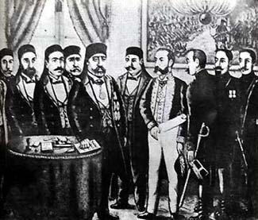
إمضاء معاهدة باردو (قصر السعيد، 12 ماي 1881)

اندرج الاستحواذ الاستعماري على إيالة تونس ضمن ظاهرة عامة ميّزت تاريخ العالم خلال القرن التاسع عشر وهي التوسع الأوروبي لاقتسام العالم والهيمنة عليه. وقد انجرّ عن الأطماع والضغوطات الخارجية، إثر التسرّب التجاري والمالي الأوروبي، تدهور أوضاع البلاد إلى درجة الأزمة السياسية وتعرّضت جلّ محاولات التقدّم والإصلاح إلى الصعوبات والتعطيل. واستعدّت فرنسا لإلحاق الإيالة بتحويل السيطرة المالية إلى هيمنة كاملة بعد الاحتلال العسكري.

وحلّ المحتلّ بباردو في 12 ماي 1881 لإنجاز مهمته المتمثلة في إخضاع الباي للحماية الفرنسية. وأمضى محمد الصادق باي المعاهدة المفروضة عليه والتي تعلن "حماية" فرنسا على البلاد التونسية. وقد عرفت بمعاهدة باردو أو "قصر السعيد".

وتمّ الإخضاع تحت الإدارة الفرنسية تدريجيا بعد استكمال السيطرة العسكرية على كامل البلاد. واعتمدت الإدارة الفرنسية على ما عرف باسم "اتفاقية المرسى" التي عقدت في 8 جوان 1883 وفرضت على علي باي (1882-1902). ووضعت هذه الاتفاقية الإطار القانوني الذي لم يتوفر ضمن معاهدة باردو والذي تحتاجه فرنسا لتدير الشؤون الداخلية للبلاد التونسية كما تشاء. فاستعملت عبارة "الحماية" في الاتفاقية بوضوح، تعريفا للمؤسسة المحدثة. وهدفت الاتفاقية إلى إعلان السلطة المطلقة لفرنسا في البلاد التونسية. ومن جهة أخرى واصلت الضمانات في الموارد المالية التي تريدها فرنسا لتسديد الديون وخاصة "مصاريف الحماية" بما يثقل تكاليف استعمار البلاد على جباية أهلها.

وقد انطلقت مقاومة الأهالي للتدخل العسكري الفرنسي منذ اقتحام القوات المسلحة الفرنسية القادمة من الجزائر الحدود التونسية في 24 أفريل1881. وتواصلت هذه المقاومة بعد معاهدة باردو في جميع جهات البلاد واستشهد الكثير من التونسيين، إلاّ أن ميزان القوى العسكرية كان غير متكافئ بدرجة مطلقة بين قوة عظمى معتدية ومقاومة منفردة قليلة العدد والعدة نسبيا حتى وإن عظمت إقداما واستبسالا.

وبعد السيطرة العسكرية الفرنسية على إيالة تونس وتركيز هياكل الحكم الاستعماري في مؤسسة الحماية تصاعد الاستغلال الاقتصادي والمالي للبلاد التونسية، فظهرت نتائج الاستعمار في مطلع القرن العشرين. وتنظّمت مقاومة الاستعمار ثقافيا وسياسيا وتعدّدت أشكالها في مختلف الميادين. أما المقاومة المسلحة فقد تواصلت حلقاتها متفرقة في الزمان والمكان إلى أن تكثفت من جديد في منتصف القرن العشرين بغية الحصول على الاستقلال.

* الحركة الوطنية
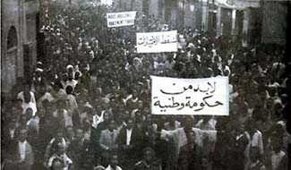
مظاهرة شعبية في أفريل 1930 للمطالبة ببرلمان تونسي وحكومة وطنية

لئن عبرت ردود الفعل المحلية بالأرياف التونسية، منذ فرض الحماية الفرنسية (1881-1883) إلى حدود الحرب العالمية الأولى (1914) عن حركة محدودة الفاعلية فإنها احتدت مع نتائج السياسة الاستعمارية المتبعة آنذاك والمتمثلة بالخصوص في السياسة العنصرية وفي إقصاء الأهالي عن المشاركة الفعلية في تسيير شؤونهم وفي الإستحواذ على الأراضي الفلاحية والثروات المعدنية وبالتالي فإن الحركة الوطنية الجنينية التي دبت في مطلع القرن لم تلبث أن تطورت من حركة نخبوية (حركة الشباب التونسي) إلى حركة سياسية مهيكلة تحمل في طياتها كل مواصفات الحزب السياسي العصري (الحزب الدستوري التونسي ثم الحزب الحر الدستوري الجديد).

وللوقوف على خصوصيات الحركة الوطنية خلال هذه الحقبة يجب التركيز لا على العامل الزمني فحسب بل على ما اكتسبته من تجارب نضالية ميزتها عن سائر الحركات التحريرية المغاربية والأجنبية ومنها خاصة ارتباطها العضوي بالمبادئ العصرية التي عمل رواد الإصلاح على التعريف بها منذ النصف الثاني من القرن التاسع عشر.

وقد ساعد على نشر هذه المبادئ انتشار الحركة التعليمية قبل انتصاب الحماية أي منذ تأسيس المدرسة الحربية بباردو وتأسيس المعهد الصادقي (1875)، وتواصل هذا المد الإصلاحي إثر تأسيس جمعية الخلدونية (1896) وجمعية قدماء الصادقية (1905) والمنتدى التونسي في نفس السنة. واستمر هذا التوجه مع الحزب الحر الدستوري التونسي في العشرينات والحزب الحر الدستوري في مطلع الثلاثينات حتى الإستقلال.

كما تمثل دور الحركة الوطنية في تطور موقفها من السياسة الإستعمارية وما أفرزته من تناقضات وكذلك ما أحدثته الحربان العالميتان من تحولات دعمت حركات تحرير الشعوب المستعمرة.

وساهمت التحولات التي شهدها المحيط الجغراسياسي المتوسطي قي تطور الحركة الوطنية ودفعها.

وانطلاقا من هذه المعطيات يمكن تحقيب الحركة الوطنية أثناء المدة المتراوحة بين 1907 و1956 إلى ثلاث فترات :

- حركة الشباب التونسي (1907- 1918) - الحزب الحر الدستوري التونسي (1919- 1952) - النضال من أجل الإستقلال (1952 - 1956)

وقد شكلت كل حقبة حلقة في سلسلة الحركة الوطنية مرت بالتجارب التالية : المطالبة بتشريك الأهالي في تسيير شؤونهم أثناء الحقبة الأولى ثم المطالبة بحكومة مسؤولة أمام مجلس منتخب، ثم المطالبة بالاستقلال الداخلي والاستقلال التام.

كل هذه المطالب رافقها عمل دعائي تمثل في عدة أوجه من صحافة واجتماعات عمومية وعمل جمعياتي ساعد على ترسيخ الروح الوطنية مما أجبر السلطة الإستعمارية على قبول مبدإ الحوار.

- حركة الشباب التونسي

ظهرت هذه الحركة الإصلاحية في بداية القرن العشرين وبعد أن قضى الجيش الإستعماري على المقاومة المسلحة. وتمثلت في الفترة الأولى من مناهضتها للوجود الفرنسي في عمل نخبوي سرعان ما تحول من حركة مطالبة ذات صبغة ثقافية واجتماعية إلى عمل ذي بعد سياسي.

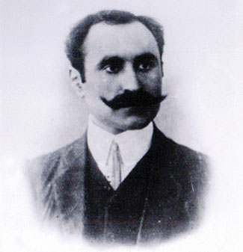
علي باش حامبة وحركة الشباب التونسي

واعتبرت سنة 1907 تاريخ انبعاث حركة الشباب التونسي وقد ساعد على تأسيسها عمل توعوي بعد سنوات قليلة من انتصاب الحماية بقيادة جريدة "الحاضرة" التي تأسست سنة 1888 وساهمت في ظهور جمعية الخلدونية (1896) وجمعية قدماء الصادقية (1905).

ورغم أن القانون الأساسي لكل من الجمعيتين "الخلدونية" و"قدماء الصادقية" كان ينص على عدم الخوض في المسائل الدينية والسياسية فقد كانت المحاضرات والمناقشات التي تليها تتناول العديد من المسائل السياسية مما ساهم في فتح الأذهان على عهد التنوير والمطالبة بوضع حد للسياسة الإستعمارية التي حولت معاهدة باردو من نظام حماية إلى استعمار مباشر كثرت فيه المظالم والتجاوزات على حساب المواطنين.

بهذا النشاط تحولت الحركة الثقافية ضمن هذين الجمعيتين إلى حركة مطلبية معتدلة.

- جريدة "Le Tunisien" (التونسي) والدفع الجديد لحركة "الشباب التونسي"

كان لحركة الشباب التونسي برنامجها ووسائل عملها ومن بينها جريدة Le Tunisien" (التونسي) الناطقة باللغة الفرنسية. وكان العدد الأول منها الصادر في 7 فيفري 1907 بقلم مديرها علي باش حامبة.

وقد احتوى هذا البرنامج كل طلبات حركة الشباب التونسي بما فيها الطلبات والمسائل المطروحة منذ الخطاب الذي ألقاه البشير صفر، رئيس الأوقاف آنذاك، في 24 مارس 1906، بمناسبة تدشين مأوى العجز (دار التكية) بحضور المقيم العام. وتتلخص تلك الطلبات في جعل التعليم إجباريا ومجانيا وضمان تغطية اجتماعية واسعة وإرساء نظام قضائي عصري وعادل وحياة سياسية تضمن لكافة التونسيين ممارسة حقوقهم بواسطة تمثيل شعبي منتخب وهياكل دستورية.

ورغم الفشل في التوصل إلى تحسين حالة التونسيين في نطاق علاقة مشاركة بين "الحامي" و"المحمي" لم يتوقف الشبان التونسيون عن نشاطهم بل دخلوا في مرحلة جديدة شهدت تصعيدا للحركة المطلبية. وحاولوا قصارى جهدهم توعية التونسيين وخاصة شباب العاصمة بشتى وسائل الدعاية : عن طريق الصحافة وعن طريق الاجتماعات بالمقاهي والمنتديات والنوادي الصيفية في ضواحي العاصمة في فصل الصيف والاقتراب تدريجيا من الجماهير.

- مرحلة التصعيد والمجابهة

شهدت الساحة التونسية في هذه المرحلة تحولا في التفكير وفي طرق العمل وتصعيدا في مجابهة الاستعمار.
وقد مكنت القضايا المطروحة في هذه المرحلة الحركة الوطنية التونسية من تحقيق ما اعتَزمته.

- وقع الغزو الإيطالي لولاية طرابلس على البلاد التونسية

اهتز التونسيون وفي مقدمتهم حركة الشباب التونسي بقرار إيطاليا ضم طرابلس في 5 نوفمبر 1911 واعتبروه تعديا على إحدى ولايات السلطان العثماني. كما نددوا بحكومة الحماية بعدم التزامها بموقف الحياد، كما نظموا حملات لتقديم الدعم المادي والبشري للسلطان العثماني. وكان في سقوط الشريط الساحلي من ولاية طرابلس بين أيدي الإيطاليين وقعه الشديد وساهم في تفجير أحداث الزلاج سنة 1911.

- أحداث الزلاج

انفجرت أحداث الزلاج إثر طلب تقدمت به بلدية العاصمة لدى إدارة الملكية العقارية لتسجيل مقبرة الزلاج باسمها، لحمايتها من محاولات الاغتصاب التي يقوم بها جيران إيطاليون من مستغلي مقاطع الحجارة.

وكان على جمعية الأوقاف القيام بهذه المبادرة بنفسها لأن أرض المقبرة حبس لكن الباي كلف البلدية منذ 1884 بالقيام بصيانة المقبرة وحراستها.

لذلك فإن طلب التسجيل كما جاء قد أحدث ضجة لدى سكان العاصمة لأنه لم يصدر عن جمعية الأوقاف ولا عن شيخ المدينة وهو تونسي ومسلم، بل صدر عن نائب رئيس البلدية وعن مدير الأشغال فيها، وهما فرنسيان.

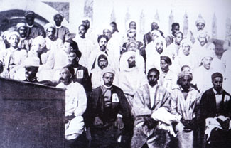
هيئة جمعية الخلدونية

وتجمع الأهالي أمام باب المقبرة صبيحة يوم 7 نوفمبر 1911 للحيلولة دون وضع علامات التسجيل. وكانت المجابهة مع رجال الشرطة ثم مع الجيش. وحصلت مجابهات في مساء ذلك اليوم وفي الغد في عدة أحياء من العاصمة. ووضعت هذه المجابهات قرابة 3000 من الأهالي ومئات الجنود والشرطة الاستعمارية وجها لوجه، وأدت إلى سقوط عشرات القتلى ومئات الجرحى في صفوف المنتفضين، وكذلك 10 قتلى من الأوروبيين أغلبهم من الإيطاليين.

وحاولت السلطة الاستعمارية إدانة بعض الأعضاء من حركة الشباب التونسي ظنا منها أنهم وراء هذه الانتفاضة ومن مدبريها . لكن ذلك لم يثبت وبرأت ساحتهم.

أما الأسباب العميقة لهذه الانتفاضة فهي بالأساس اقتصادية واجتماعية وتمثّلت في تدهور أوضاع التونسيين إثر توخي سياسة انتزاع الأراضي من أصحابها وإغراق السوق التونسية بالمنتوج الأجنبي.

ولئن برأ علي باش حامبة ساحته وساحة أصحابه من تهمة تدبير هذه العملية فقد تبنى كامل المسؤولية في قيادة عملية مقاطعة "الترامواي".

- عملية مقاطعة "الترامواي"

انطلقت عملية مقاطعة الترامواي في 8 فيفري 1912 على اثر حادث تعرض له طفل تونسي بعد أن داسته عربة يقودها سائق ايطالي أودت بحياته بين السكة الرابطة بين باب سويقة وباب سعدون.

وقد عملت السلطة الإستعمارية على البحث عن حل للأزمة بتكليف وزير القلم الطيب الجلولي باستدعاء بعض الأعيان ممن رأت فيهم الرأس المدبر لهذه المقاطعة ومنهم علي باش حامبة الذي كان يقود هذه العملية.

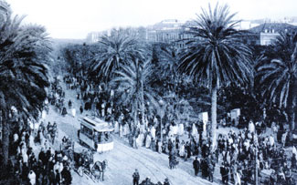

مقاطعة التراموي (12 أفريل 1912)
وكان هذا التدخل فرصة للمطالبة بعدة حقوق تتعلق بأوضاع العمال التونسيين بشركة الترامواي. وأدت هذه المقاطعة إلى الحصول على العديد من التنازلات من قبل الشركة وإلى إدخال بعض التحسينات على وضع العمال التونسيين. غير أن إضافة طلب جديد على الطلبات السابقة يتمثل في تمكين التونسيين من حق الاقتراع هو الذي زاد من سخط السلطة الاستعمارية التي عمدت إلى إيقاف 7 من العناصر الذين رأت أنهم وراء هذه المقاطعة وإلى نفي أربعة منهم. ومنهم علي باش حامبة ثم حاولت بعد مدة تهدئة الوضع باتخاذ عدة إجراءات لتحسين وضع الأهالي ووضع العمال التونسيين بالشركة وكذلك إلغاء ضريبة المَجْبى. كما قررت العفو عن الموقوفين وعن المبعدين الذين عادوا كلهم إلى حياتهم العادية سوى علي باش حامبة الذي بقي في اسطنبول يساند كل عمل مناهض للهيمنة الإستعمارية إلى أن توفي هناك سنة 1918.

- إرساء أسس العمل المباشر والمؤطر

من نتائج الأوامر الجائرة التي سنتها سلطات الإستعمار (أمر 6 ماي 1933 وأمر 27 ماي 1933) أن وقع انشقاق داخل الحزب الدستوري أدى إلى بروز قطبان متعارضان يتمثل الأول في أعضاء اللجنة التنفيذية التي تدعو إلى سياسة الحذر والتريث بينما تسعى جماعة "العمل التونسي" التي تمثل القطب الراديكالي والتي ارتقت إلى الهيئة القيادية للحزب أثناء مؤتمر نهج الجبل إلى إقحام القوى الشعبية في العمل السياسي.

وأدى هذا الاختلاف في وجهات النظر إلى انشقاق داخل الحزب وإلى خروج بورقيبة ورفاقه من الحزب.

وسعى كل شق إلى تبرير موقفه إزاء الشعب الدستورية كما أدى إلى انعقاد مؤتمر قصر هلال (2 مارس 1934) تم أثناءه تعويض اللجنة التنفيذية بقيادة جديدة أطلق عليها اسم الديوان السياسي.

ودعا الحبيب بورقيبة ورفاقه إلى حل اللجنة التنفيذية وإلى رفت أعضائها من الحزب.

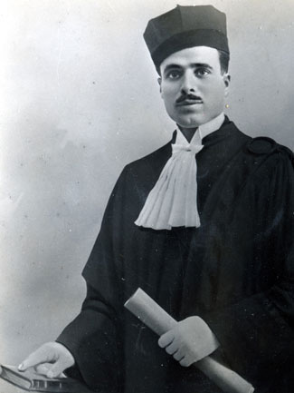
الشاب المحامي الحبيب بورقيبة

ولئن لم ينبثق عن هذا المؤتمر سوى لائحة واحدة وضح فيها المؤتمرون عدم جدوى خطة اللجنة التنفيذية ومنشور وجه إلى الشعب الدستورية (13 مارس 1934) يؤكد فيه الديوان السياسي حل اللجنة التنفيذية ورفت أعضائها من الحزب فإن الحزب الدستوري الجديد لم يتخل عن مطالبه التي تضمنها برنامجه الأول المصادق عليه في مؤتمر نهج الجبل ومن أهم هذه المطالب : برلمان تونسي منتخب وحكومة مسؤولة أمامه، الفصل بين السلط، إقرار الحريات العمومية، إجبارية التعليم...

ولئن ترك آنذاك المقيم العام "مَنْصُرون" Manceron المجال لجماعة "العمل التونسي" لإعلان الانشقاق على اللجنة التنفيذية ظنا منه أن ذلك سيضعف من نشاط الحزب فقد شاهد إثر ذلك أن عمل هذه اللجنة ازداد خطورة على المستعمر إذ استمر النضال وتعددت المطالب.

ومقابل ذلك اتخذ المقيم الجديد مارسيل بيروطون (Marcel Peyrouton:1936-1934) قرارا يقضي بنفي 8 من أعضاء الحزب الدستوري الجديد إلى الجنوب ومنهم الحبيب بورقيبة.

- مظاهر الصمود الوطني

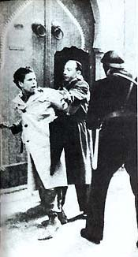
إيقاف مواطن من طرف الشرطة الاستعمارية

اندلعت المظاهرات والإضرابات الاجتماعية في كامل البلاد. وآل الأمر إلى اصطدامات دموية. وأمام تواصل الاحتجاجات قرر المقيم العام المذكور إبعاد ثلة أخرى من الحزب الجديد منهم 3 أعضاء من الديوان السياسي.

وتزامنا مع السياسة القمعية التي سلكها المقيم "بيروطون" تواصل العمل الدعائي الطالبي بفرنسا تكونت خلاله لجنة دفاع عن المبعدين بالجنوب (من بين أعضائها الهادي نويرة وسليمان بن سليمان ومحمود المسعدي...).

واتخذت هذه اللجنة مقر جمعية شمال إفريقيا بباريس محلا لها. وشرعت في التعريف بالقضية التونسية من خلال اجتماعات متعددة والتنديد بسياسة "بيروطون" القمعية.

وتجدر الإشارة إلى أن العمل الجمعياتي بتونس قد تكثف وتصاعد نشاط جمعية قدماء الصادقية وأصبح هذا العمل أكثر تنوعا إثر وصول حكومة الجبهة الشعبية الفرنسية إلى السلطة سنة 1936.

وانفرجت الأزمة السياسية بحلول حكومة الجبهة الشعبية بفرنسا برئاسة ليون بلوم Léon Blum وبتعيين مقيم عام جديد (أرمون قيون (Armand Guillon فتمّ العفو عن الطلبة الزيتونيين المشاركين في مظاهرة يوم 23 فيفري 1936، وأفرج عن القادة الزيتونيين المبعدين.

واستأنف الحزب الدستوري الجديد نشاطه مكثفا الدعاية ومعززا قاعدته الاجتماعية فارتفع عدد الشعب من 162 سنة 1936 إلى 400 شعبة سنة 1937 وبلغ عدد المنخرطين ما يزيد عن 100.000 منخرط. وأثناء هذه الفترة تعزز النشاط الثقافي والجمعياتي وتعددت الجمعيات الثقافية كالجمعيات المسرحية والجمعيات المدرسية والرياضية كما ساهمت "الشبيبة الدستورية" أيضا في النضال الوطني بعقد العديد من الاجتماعات بمقر الحزب الحر الدستوري الجديد.

- فشل تجربة الحوار والإعداد للمجابهة

كان من نتائج سقوط حكومة "ليون بلوم" الأولى (جوان 1937) وانشغال أحزاب اليسار بمقاومة الفاشية وتأجيل النظر في قضايا المستعمرات أن ضعفت آمال الحزب الدستوري الجديد في مواصلة الحوار.

وتزامن ذلك مع رجوع الشيخ عبد العزيز الثعالبي من المهجر ومحاولته توحيد كل من قادة الحزب الدستوري الجديد وأعضاء اللجنة التنفيذية لكن بدون جدوى. وباءت مساعي الشيخ الثعالبي بالفشل، فانحاز إلى اللجنة التنفيذية. وانتهى الصراع في نهاية الأمر لصالح الحزب الدستوري الجديد بعد صراع أدى إلى سقوط عدة ضحايا إثر محاولة الثعالبي مواصلة الاجتماعات داخل البلاد سعيا وراء التوحيد.

وإثر انعقاد المؤتمر الثاني للحزب (30 أكتوبر – 2 نوفمبر 1937) تدعم الشقّ المطالب بإدراج قضية استقلال البلاد بصفة رسمية. ولم يزكّ الشق الآخر هذا الخيار بدعوى عدم تهيئ الشعب لخوض معركة الاستقلال. وأدى هذا الخلاف بعد محاولة توفيق بين الاتجاهين قام بها الزعيم الحبيب بورقيبة إلى مواصلة الحزب الدستوري الجديد كفاحه من أجل الاستقلال التام.

وتعددت المظاهرات الاحتجاجية على سياسة الاستعمار بالعديد من أنحاء البلاد وخاصة ببنزرت احتجاجا على إبعاد رئيس الشعبة آنذاك.

وقد تبلورت خلال هذه المرحلة طريقة نضال جديدة تهدف إلى خلق قوة مؤطرة تعمل في نطاق السرية. كما تمّ إقحام الحركة التلمذية والزيتونية في مناهضة السياسة الإستعمارية.

واشتدت الأزمة إثر محاضرة ألقاها الأستاذ علي البلهوان في الطلبة تحت شعار "دور الشباب في المعركة" يوم 10 مارس 1938، أصدر الحزب إثرها لائحة من أهم قراراتها مواصلة المظاهرات والإمتناع عن دفع الضرائب وعن أداء الخدمة العسكرية حتى أصبحت البلاد على قاب قوسين من العصيان المدني. وآل كل هذا العمل إلى المواجهة بين الحزب وسلطة الاستعمار.

- أحداث 9 أفريل 1938

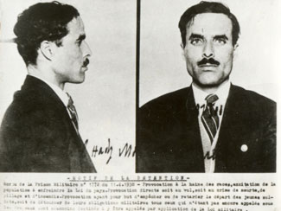
صورة للزعيم الحبيب بورقيبة لدى اعتقاله بالسجن العسكري (11 أفريل 1938)

بادر الحزب الدستوري الجديد بتوزيع روزنامة الجولات الدعائية على كافة أعضاء الديوان السياسي والمجلس المحلي الذين سرعان ما شملهم القَمع الإستعماري. وتمّ اعتقال عدد من أعضاء المجلس المحلي ومن أعضاء الديوان السياسي نظمت على إثره مظاهرة احتجاجية ضمت قرابة 2500 متظاهر يوم 7 أفريل 1938 توجه على إثرها المنجي سليم عضو المجلس المحلي إلى قصر الباي بحمام الأنف لالتماس التدخل لدى السلط الاستعمارية والإفراج عن المعتقلين. وفي نفس اليوم تمّ تعطيل جريدة "العمل" واعتقال 10 مناضلين بقنطرة الفحص.
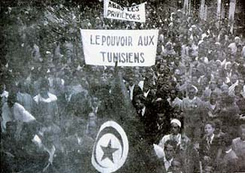
مظاهرات 8 و9 أفريل 1938

وإثر ذلك قرر الديوان السياسي تنظيم إضراب عام يوم 8 أفريل 1938. وانطلقت في نفس اليوم مسيرتان بالعاصمة تجمع المتظاهرون فيهما أمام الإقامة العامة رافعين شعارات تطالب "ببرلمان تونسي" و"حكومة وطنية" وبسقوط الامتيازات. وقد بلغ عددهم بين 7 و10 آلاف شخص.

ونظمت يوم 9 أفريل مظاهرة أمام قصر العدالة احتجاجا على دعوة المناضل علي البلهوان المثول أمام قاضي التحقيق. وبمجرد وصول الجماهير إلى مكان المحاكمة وقع إطلاق النار على المتظاهرين وسقط العديد من الشهداء والجرحى (22 قتيلا وحوالي 150 جريحا) إثر إطلاق النار من طرف قوات الأمن كما سقط العديد من قوات الأمن إثر هذه الاشتباكات الدامية. وما إن سيطرت السلطات الإستعمارية على الوضع حتى استصدر المقيم العام من الباي أمرا لإعلان حالة الحصار على ثلاث مراقبات كما تم اعتقال بورقيبة والمنجي سليم وأحيل القادة الدستوريون على المحكمة العسكرية بدعوى التآمر على أمن الدولة وتم حل الحزب الدستوري الجديد في 12 أفريل 1938. وبالرغم من هذه الإجراءات القمعية قرر مناضلو الحزب مواصلة النضال متوخين أساليب العمل السري.

وتمثلت المقاومة الوطنية السرية في تكوين لجنة سرية تولت إصدار المناشير لحث الشعب على المقاومة وعلى المطالبة بالإفراج عن المساجين السياسيين.

- المقاومة الوطنية السرية

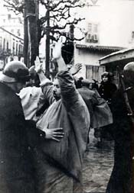
الشرطة الاستعمارية تقوم بعمليات التفتيش

شكلت الحرب العالمية الثانية منعطفا هاما في دعم الحركة الوطنية حيث اقترنت بدايتها بهزيمة الدولة الفرنسية (جوان 1940) الأمر الذي وفر مناخا سياسيا وعسكريا لحركة تصفية الاستعمار (ميثاق الأطلنطي 12 أوت 1941 Charte de l'Atlantique -).

واغتنم مناضلو الحزب هذه الفترة لتكثيف نشاطاتهم الدعائية في الخارج والسرية في الداخل من خلال تشكيل الدواوين السرية السياسية من الديوان السياسي الخامس أواخر 1939 إلى الديوان السياسي السابع. فتواصلت أثناءها تشكيل الخلايا السرية لتعنى بالمقاومة وتوسيع دائرة العمل الحزبي بمختلف أنحاء البلاد. كما اضطلع الطلبة الزيتونيون بدور كبير في تدعيم الكفاح السري عبر المناشير المحرضة على المظاهرات والمقاومة ونشر الجرائد السرية. واقترن هذا الصمود بهزيمة فرنسا (جوان 1940) وتصدع وضعها الداخلي بين دعاة التعاون مع المحور وأنصار المقاومة.

- انتعاشة الحركة الوطنية

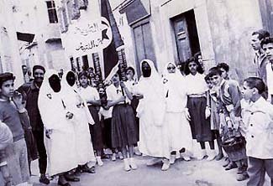
القوى الوطنية تطالب بالافراج عن المعتقلين السياسيين (1952)

عند اعتلاء المنصف باي العرش (19 جوان 1942) – وقد عُرف بتعاطفه مع الحزب الدستوري منذ صغره – قام بجملة من الإصلاحات تمثلت في تقديم مذكرة إلى الحكومة الفرنسية (2 أوت 1942) تضمنت 16 نقطة من أهمها تكوين مجلس استشاري تونسي وإطلاق سراح المساجين السياسيين وإلغاء أمر 1898 الذي يخول للمعمرين الإستحواذ على أراضي الأوقاف.

وآل الأمر إلى إطلاق سراح المعتقلين السياسيين. فانتقلوا إلى الخارج لمواصلة العمل الدعائي وتمكن بعضهم من تأسيس مكتب المغرب العربي ببرلين (جوان 1943) للتعريف بالقضية التونسية.

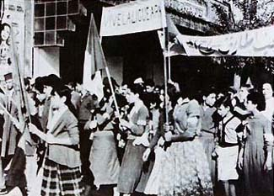
مظاهرات نسائية تأييدا للمقاومة (1952)

وبعد رحيل هؤلاء القادة الوطنيين إلى الخارج طلب الجنرال "جوان" من المنصف باي الإستقالة والتخلي عن الحكم، وتم عزله وإبعاده إلى الجزائر لما رفض ذلك. وبعد تنازله عن الحكم وقع إبعاده إلى مدينة "بو" بفرنسا إلى أن توفي سنة 1948.

- تكوين جبهة وطنية والمطالبة بالاستقلال

بالرغم من اعتقال العديد من التونسيين بتهمة التواطؤ مع المحور ومغادرة البعض الآخر البلاد تمكنت القيادات الوطنية من التحرك. وسعى الحزب الدستوري الجديد إلى مد قنوات الحوار مع السلطة الفرنسية وخاصة بعد ندوة "برازافيل" جانفي (1944) التي اعترفت بحق الشعوب بتسيير شؤونها بنفسها ضمن اتحاد فرنسي يعوض الإمبراطورية. وقد وجه الوطنيون مذكرة في الغرض إلى الحكومة الفرنسية (8 مارس 1944) يعبرون فيها عن رفضهم لمشروع الإتحاد الفرنسي.

وكثف الحزب نشاطه السياسي موظفا انتصار الحلفاء يوم 8 ماي (1945)، بتحرير العرائض وتنظيم المظاهرات. فأقدمت الإدارة الفرنسية منذ سبتمبر 1945 على إجراء بعض الإصلاحات، لكن الحزب الدستوري اعتبر هذه الإصلاحات محدودة وطالب بإلغاء الرقابة على الصحف وإرساء الحريات العامة.

وأمام السياسة القمعية التي انتهجها المقيم العام الجنرال ماست (1943-1947) سعى الوطنيون إلى تدويل القضية الوطنية وإخراجها من نطاق العلاقات الثنائية الفرنسية التونسية، خاصة بعد تأسيس جامعة الدول العربية (22 مارس 1945) فقرر الديوان السياسي إيفاد الزعيم الحبيب بورقيبة إلى مصر (26 مارس 1945) للتعريف بالمسألة التونسية. وقد حرص الوطنيون أثناء هذه الفترة أيضا على إبراز البعدين، المغاربي والعربي. فتناولت كتاباتهم التعاون والتضامن بين مختلف الدول العربية والمغاربية وساعد تأسيس جامعة الدول العربية على إنماء هذه المشاعر. كما وجد الوطنيون مرجعا أمميا لمطالبهم وحقهم في التحرر إثر توقيع الميثاق الأممي (26 جوان 1945) الذي أقر بصفة رسمية بعث منظمة الأمم المتحدة 24 أكتوبر 1945.

- إستراتيجية الحزب الدستوري الجديد

منذ نهاية الحرب العالمية الثانية شرع الحزب الدستوري الجديد في استرجاع دوره الريادي. ففي الداخل سعى الديوان السياسي بإشراف أمينه العام صالح بن يوسف إلى تأطير التحركات الجماهيرية مشجعا على بعث المنظمات المهنية والشبابية.

فقد تم تأسيس الإتحاد العام التونسي للشغل (جانفي 1946). وقدم كل الدعم الأدبي والسياسي لفرحات حشاد. وانخرط عديد المناضلين في صلب المنظمة النقابية التونسية الجديدة. وتبلورت ملامح المعركة الحاسمة، وبمناسبة مؤتمر ليلة القدر (23 أوت 1946) رفعت فصائل الحركة الوطنية شعار الاستقلال التام.

وكان من نتائج السياسة التحررية التي انتهجها المقيم العام "جان مونس" (Jean Mons:1947-1948) أن شهد الوضع الداخلي انفراجا حيث تم رفع الرقابة عن الصحافة الوطنية (أفريل 1947)، فكانت مناسبة لبروز العديد من الصحف والمجلات.

وعلى الصعيد المغاربي ساهمت الجامعة العربية في توثيق العلاقات بين مختلف حركات التحرر المغاربية.

وفي الفترة ما بين 1948 و1951 استرجع الحزب الدستوري الجديد زمام المبادرة وأصبح يمثل الثقل الرئيسي داخل الحركة الوطنية.

وإثر فشل جامعة الدول العربية وهزيمة الدول العربية في حربها ضد إسرائيل (ماي 1948) تراجع السند الأنقلوساكسوني للقضية الوطنية. فعاد الزعيم بورقيبة من القاهرة إلى تونس وعمل على ضبط إستراتيجية جديدة. كما تم الشروع في الإعداد للمعركة الحاسمة.

- حكومة شنيق التفاوضية والإعداد للمعركة الحاسمة

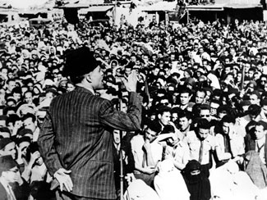
الزعيم الحبيب بورقيبة يتوجه إلى المواطنين في اجتماع شعبي

اثر عودة الزعيم بورقيبة من الشرق، شرع في الاتصال بالمناطق الداخلية للبلاد، مكثفا من اجتماعاته بالقواعد الحزبية، داعيا كافة الحساسيات إلى توحيد صفها حول برنامج واقعي. ثم تحول إلى فرنسا في 12 أفريل 1950 لكسب الأنصار داخل اليسار الفرنسي وعرض بالخصوص على السلطة الفرنسية مشروع إصلاحات ذي سبع نقاط يرمي مجموعها إلى الحكم الذاتي. ويتلخص مجموع هذه النقاط في تشكيل حكومة تونسية صرفة مسؤولة عن الأمن العام يترأسها وزير أكبر يتولى رئاسة مجلس الوزراء بصورة فعلية مع إلغاء كل من خطة الكاتب العام للحكومة وخطط المراقبين المدنيين والجندرمة وإحداث بلديات منتخبة تمثل فيها المصالح الفرنسية حيث توجد أقلية من الفرنسيين، وبعث مجلس وطني منتخب بالاقتراع العام وتكون أولى مهامه إعداد دستور ديمقراطي يضبط العلاقات بين تونس وفرنسا على أساس احترام السيادة التونسية ومصالح فرنسا المشروعة.

واقترن النشاط الوطني في الداخل وفي الخارج بالمناهضة التي أبداها "حزب المتفوقين" (Les prépondérants) ضد حكومة شنيق مرغما الحكومة الفرنسية على التراجع عن وعودها. ووجه وزير الخارجية الفرنسي بتاريخ 15 ديسمبر 1951 مذكرة إلى الوزير الأول التونسي يعلن فيها تمسك الحكومة الفرنسية بالسيادة المزدوجة. وقد أثارت هذه المذكرة استياء كافة الأوساط الوطنية التونسية. ورد عليها الزعيم الحبيب بورقيبة بالتأكيد على ضرورة الصمود والتضحية.

وتم شن إضراب عام احتجاجي جمع كافة المنظمات الوطنية واستمر ثلاثة أيام من 21 إلى 23 ديسمبر 1951.

- المقاومة والتحرير

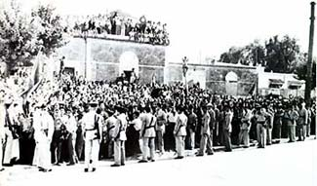
مقاومة وقمع استعماري (1952 – 1954)
- إنطلاق معركة التحرير الحاسمة 5 ديسمبر 1952

اعتمدت استراتيجية تحرير تونس على تعبئة الجبهة الوطنية وكسب تأييد الرأي العام الفرنسي والعالمي مع إزدواج العمل السياسي والنضال حسب ما تتطلبه طبيعة المعركة وميزان القوى وظروف المقاومة الشعبية. وهو ما يبرز أولوية البعد السياسي في هذه المعركة غير المتوازنة وأهمية الخطة الشمولية التي اعتمدت. وقد انطلقت المعركة يوم 15 ديسمبر 1951 وكانت بمثابة رد فعل مباشر علي المذكرة الصادرة في نفس اليوم والتي رفضت فيها الحكومة الفرنسية مطالب الشعب التونسي بتطوير نظام الحماية بطريقة سلمية. وفي 16 ديسمبر 1951 أرسلت المنظمات الوطنية برقية احتجاج إلى الحكومة الفرنسية وقررت الإضراب العام لمدة ثلاثة أيام. وأظهر نجاح الإضراب استعداد الشعب لرفع التحدي. وكانت الاجتماعات الشعبية التي نظمها الحزب الحر الدستوري الجديد والمنظمات الوطنية ترمي إلى تعبئة الشعب التونسي وتهيئته للمواجهة.
وأمام توالي مظاهرات الاحتجاج في عدد من أنحاء البلاد أقرت السلطات الفرنسية العزم على قمع كل حركة شعبية وأوقفت يوم 18 جانفي 1952 رئيس الحزب الزعيم الحبيب بورقيبة كما أوقفت في نفس اليوم حوالي عشرين مناضلا وقع إبعادهم إلى الجنوب. فبلغ الغضب الشعبي أوجه إذ نظمت مظاهرات صاخبة في المدن والقرى التونسية وكانت الانطلاقة الحاسمة للكفاح الوطني.

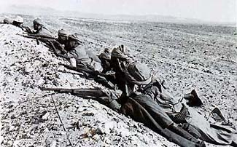
المقاومة المسلحة

وكان الديوان السياسي السري الذي عينه الحزب ينظم العمل النضالي ويوجه الرأي العام وينظم المظاهرات والإضرابات ويوجه خطة الكفاح. وقد إلتحقت بالجبال فرق من المتطوعين وواصلت الجبهة الوطنية تجنيد المواطنين في سائر الجهات والتنسيق بين مختلف أنشطة المقاومة. وانتظمت بعديد المدن والقرى التونسية أيام 22 و 23 و24 جانفي 1952 مظاهرات ومواجهات مع قوى الشرطة والجيش الفرنسي سقط فيها العشرات من الشهداء من بين المتظاهرين والعشرات من الجرحى. وكانت السلطات الفرنسية تلاحق الوطنيين منظمة حملات متواصلة من الاعتقالات. وقد غصت السجون ففتحت محتشدات في سائر أنحاء البلاد. وقد بلغ عدد الموقوفين حوالي عشرة آلاف شخص.

- المواجهة الوطنية

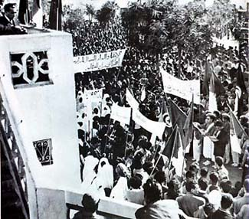
مظاهرة نسائية مؤيدة للمقاومة (1952)

مثل اغتيال الزعيم النقابي فرحات حشاد (5 ديسمبر 1952)، في الوقت الذي كانت فيه اللجنة السياسية للأمم المتحدة تدرس القضية التونسية، تجاوزا لكل معايير السلوك الدولي إضافة لما يمثله من تصعيد سياسة التصلب والقمع وإطلاق العنان لاستبداد رجال الإقامة العامة وحلفائهم في المنظمة الإرهابية الفرنسية "اليد الحمراء".

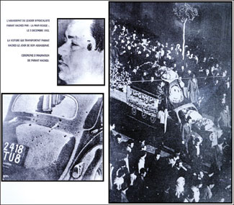
يسار : موكب جنازة فرحات حشاد
أعلى اليمين : اليد الحمراء تغتال الزعيم فرحات حشاد (5 ديسمبر 1952)
أسفل اليمين : السيارة التي كانت تقل الزعيم فرحات حشاد يوم اغتياله

وتمثل هذه المأساة بالنسبة للمقاومة الشعبية منعرجا حاسما. وقد تكثفت في هذه الفترة العصيبة حركة المقاومة المسلحة التي كانت تهدد الأمن الاستعماري وتلاحق المعمرين والمتعاونين مع نظام الحماية وتواجه القوات العسكرية الفرنسية. وسعيا إلى تجاوز الانتقادات التي كانت تعترض سياستها تجاه تونس أعادت الحكومة الفرنسية فتح ملف الإصلاحات المرفوضة التي لا تستجيب لمطالب الشعب إذ تكرس مفهوم "السيادة المزدوجة" وقررت تنظيم انتخابات مجالس العمال ابتداء من يوم 10 أفريل 1953 والانتخابات البلدية ابتداء من يوم 3 ماي 1953 دون إعارة أي اهتمام لمعارضة التونسيين. إلا أن الحركة الوطنية تمكنت بالرغم من حملات الاعتقالات من إفشال مهزلة الانتخابات.

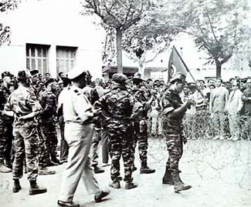
الشباب التونسي يطالب بالجلاء عن بنزرت

وقامت الحكومة الفرنسية في 2 سبتمبر 1953 بتعيين مقيم عام جديد في محاولة لإقناع الرأي العام العالمي بأن فرنسا تنتهج سياسة جديدة في تونس في إطار مناقشة القضية أمام الأمم المتحدة التي أدرجت القضيتين التونسية والمغربية في جدول أعمالها أثناء جلستها العمومية يوم 18 سبتمبر 1953. وتواصلت مناقشة القضية التونسية طيلة شهر إلا أن المنظمة الأممية لم تنجح في اتخاذ قرار لصالح تونس بأغلبية الثلثين. واتخذت الحكومة الفرنسية مجموعة من القرارات في نطاق ما سمته بسياسة التهدئة من بينها استرجاع السلطة الأمنية للشرطة وإلغاء الرقابة وإلغاء المضايقات بالساحل (28 أكتوبر 1953) والإفراج عن عدد من المبعدين والمساجين. وخمد لهيب الكفاح في هذه الفترة التي اتسمت بالمراوغة. ولكن الحركة الوطنية اعتمدت خطة الصمود وجندت قواها لاستئناف الكفاح بعد تفطن الجميع إلى أن مشروع السلطات الفرنسية الجديد يقود إلى طريق مسدود ويضحي بمطالب الشعب من أجل استرجاع سيادته. وعادت حركة المقاومة للنشاط وتواصلت عمليات المقاومة خلال شهر جوان 1954. وبعثت هذه العمليات الرعب في قلوب المعمرين الذين أيقنوا بأن المقاومة تهدد الوجود الإستعماري وتعرقل أنشطتهم ومصالحهم كفئة محظوظة في البلاد. فاستعد بعضهم للاعتراف بالواقع وجنح غلاة الاستعمار إلى التشدد والإصرار على الدفاع عن امتيازاتهم. وغيرت الهزيمة الكبرى التي منيت بها فرنسا في (ديان بيان فو Dien Bien Phu) يوم 7 ماي 1954 مجرى الأحداث ودعمت في فرنسا القوى المساندة لسياسة التحرر والاتجاهات المعتدلة، وسقطت حكومة (جوزاف لانيال Joseph Laniel) يوم 12 جوان 1954.

* تحقيق الاستقلال

- من الاستقلال الداخلي إلى الاستقلال التام

مثل سقوط "جوزاف لانيال" وتعويضه "بمنداس فرانس" (Mendès France) منعرجا سياسيا. وشرع "منداس فرانس" حالما استلم الحكم في معالجة قضية الهند الصينية ومباشرة التفاوض مع الأطراف المعنية بجنيف. وقد راهن على إنهاء المناقشة وإمضاء الاتفاقيات في أجل لا يتجاوز 20 جويلية ثم وجه اهتمامه للقضية التونسية.

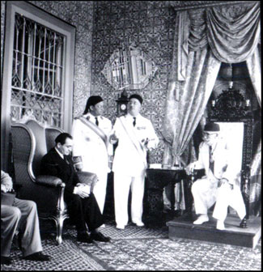
منداس فرانس يعلن أمام الباي في قرطاج عن استقلال تونس الداخلي (31 جويلية 1954)

لم تهدأ المعركة في تونس بعد سقوط حكومة محمد صالح مزالي (16 جوان 1954) بل شهدت تصعيدا خطيرا في هذا الربع ساعة الأخير. ونجحت المقاومة بفضل تكيفها بحسب متطلبات الفترة وظروف المواجهة مع الجيش النظامي والجهاز الإرهابي لليد الحمراء واعتبارا، بطبيعة الحال، لقوتها الذاتية وتمكنت من أن تسيطر على الساحة وتدعم العمل السياسي وتهيئ الظروف لفتح حوار جدّي يعترف بالسيادة التونسية.

- الاعتراف بالاستقلال الداخلي

أوضح "منداس فرانس" مشروعه أمام مجلس الوزراء الذي إلتأم مساء 30 جويلية 1954. وقد اقتصر البلاغ الصادر إثر اجتماع المجلس على ذكر قرار الحكومة الفرنسية بأن "تعطي نفسا جديدا للعلاقات التونسية الفرنسية"، دون أن يفصح عن محتوى المشروع لتجنب رد فعل الجالية الفرنسية بتونس ومناصريها في فرنسا والجزائر.

وقدم "منداس فرانس" إلي تونس يوم 31 جويلية 1954 في زيارة فجئية أعدت في كنف السرية مترئسا وفدا هاما وأعلن في خطاب رسمي أمام الباي بقرطاج استقلال تونس الداخلي.

واجتمع الديوان السياسي للحزب الحر الدستوري الجديد في جنيف يوم 3 أوت 1954 وقرر المشاركة في وزارة التفاوض التي تكونت يوم 7 أوت 1954.

- المفاوضات التونسية الفرنسية

افتتحت المفاوضات التونسية الفرنسية بتونس يوم 4 سبتمبر 1954 واستؤنفت في باريس يوم 13 سبتمبر. وأدى تباين الاتجاهين حول محتوى الاستقلال الداخلي وآجال تسليم السلطات إلى إثارة صعوبات جمة. وتجنبا للمواجهة ابتعد المقاومون عن المدن والجهات الساحلية حسب تعليمات الحركة الوطنية. لكن القوات الفرنسية واصلت ملاحقتهم فتواصلت المعارك طيلة شهري أكتوبر ونوفمبر.

وفي حين كانت الوزارة التونسية تطالب بإقرار هدنة بادرت الحكومة الفرنسية بمطالبة الوفد التفاوضي التونسي بإنزال المقاومين من الجبال وتسليم أسلحتهم مبينة أن مواصلة المقاومة تتنافى مع مشاركة الحزب الحر الدستوري الجديد في وزارة التفاوض.

وتم ذلك بالفعل يوم 20 نوفمبر 1954 بما أفسح المجال لتواصل المفاوضات التي تجاوزت بعد بعض الصعوبات مسألة المبادئ وأصبحت متعلقة بالآجال. والتحق "منداس فرانس" بالمفاوضين يوم 31 جانفي 1955 لمحاولة الوصول إلى نتيجة حاسمة قبل الجلسة البرلمانية المقرر عقدها لمناقشة سياسة "منداس فرانس" في تونس.

وقد كانت حكومة "منداس فرانس" محل انتقاد عنيف من طرف اليمين الاستعماري (3 - 5 فيفري). وسقطت هذه الحكومة يوم 5 فيفري.

وتولى (إدغار فور Edgar Faure) رئاسة الحكومة الفرنسية يوم 23 فيفري. واستؤنفت المفاوضات التونسية الفرنسية يوم 15 مارس وتوجت يوم 3 جوان 1955 بإمضاء الاتفاقيات الضابطة للاستقلال الداخلي.

- الاتفاقيات محل صراع القيادات الدستورية

بعد إمضاء الاتفاقيات الضابطة للاستقلال الداخلي عاشت تونس فترة انقسام خطيرة انطلقت من الجدل الذي أثارته الاتفاقيات. وبلغ التباين في وجهات النظر أوجهه بين قيادة الحركة الوطنية في تونس وممثليها في الخارج وخاصة أمين عام الحزب صالح بن يوسف. ولعل هذا التباين يعزى إلى اعتبار ظروف المواجهة والوضع الميداني وتطور السياسة الفرنسية لدى القيادة الداخلية بينما كان أمين عام الحزب وبعض المسؤولين عن مكاتب الحزب في الخارج يعتبرون في تقييمهم للأوضاع ظهور الحركة الآسيوية - الإفريقية وبروز القطب الناصري ومزيد الاهتمام العربي بالقضية التونسية.

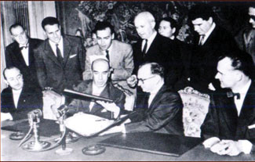
إمضاء الاتفاقيات الضابطة للاستقلال الداخلي (3 جوان 1955)

وتواصلت المواجهة بين أنصار الحبيب بورقيبة وأنصار صالح بن يوسف وكان كل طرف ينظم اجتماعاته الشعبية ويندد بخصمه.

وقد التأم الديوان السياسي للحزب تحت رئاسة الحبيب بورقيبة يوم 8 أكتوبر 1955 وقرر عقد مؤتمر الحزب يوم 15 نوفمبر وتجريد صالح بن يوسف من الأمانة العامة ورفته من الحزب.
وانعقد مؤتمر الحزب بصفاقس (15 - 19 نوفمبر) وحسم الخلاف لفائدة الديوان السياسي.
ثم سعى صالح بن يوسف إلى مواصلة حملته في الجنوب في أواخر نوفمبر حيث نظم بعض اجتماعات كانت محل اصطدام مع أنصار الديوان السياسي. وتجاوز الخلاف الصراع السياسي البحت وأصبحت المواجهة مسلحة.

وغادر صالح بن يوسف البلاد يوم 28 جانفي 1956 حينما بلغ إلى علمه أن الحكومة التونسية أقرت العزم على إيقافه وواصل معارضته للاتفاقيات في المهجر وخاصة في مصر.

- الاعتراف بالاستقلال (20 مارس 1956)

اعتبر مؤتمر صفاقس أن الاتفاقيات التونسية الفرنسية التي تقر الحكم الذاتي مرحلة هامة في طريق الاستقلال الذي يمثل أسمى غاية لكفاح الحزب ودعا إلى إنجاز هذه المطلب بروح التعاون الحر وفي اتجاه التطور التاريخي.

وتهيأت الظروف للمطالبة بالاعتراف باستقلال تونس. وسافر الحبيب بورقيبة لهذا الغرض وتقابل يوم 3 فيفري 1956 مع رئيس الحكومة (غي مولي Guy Mollet)، الكاتب العام للحزب الاشتراكي الذي تولى رئاسة الحكومة الفرنسية يوم 31 جانفي 1956. وتم الاتفاق على إرسال وفد للتفاوض في المطالب التونسية. فافتتحت المفاوضات يوم 29 فيفري وتعثرت طيلة 18 يوما من المماطلة الفرنسية.

ثم تم يوم 20 مارس 1956 التوقيع على الاتفاق الذي تعترف فرنسا بمقتضاه باستقلال تونس بما يقتضيه من "ممارسة تونس لمسؤولياتها في ميادين الشؤون الخارجية والأمن والدفاع وتشكيل جيش وطني تونسي".

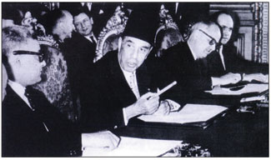
التوقيع على اتفاق الاستقلال في 20 مارس 1956 بباريس

* بناء الدولة الحديثة

- بناء الدولة الوطنية وتحديث المجتمع (1956 - 1964)

- استكمال السيادة

بعد التجاء صالح بن يوسف إلى مصر، اندفعت الحكومة الوطنية بقيادة الحبيب بورقيبة في تحقيق برنامجها لاستكمال السيادة وتحديث المجتمع.

وتمحورت سياسة الدولة في هذه المرحلة حول ثلاثة أقطاب : السياسي والاقتصادي - الاجتماعي والثقافي - التربوي.

أ - على المستوى السياسي، تم تحقيق ثلاثة إنجازات:

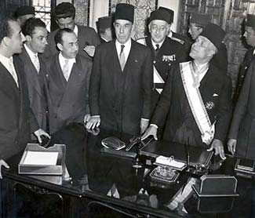
الزعيم الحبيب بورقيبة في افريل 1956

- إلغاء النظام الملكي وإعلان الجمهورية يوم 25 جويلية 1957 وتكليف الحبيب بورقيبة برئاستها ريثما يدخل الدستور حيز التنفيذ.
- الإعلان عن الدستور التونسي يوم 1 جوان 1959. وقد حاول من خلاله المشرعون التونسيون التوفيق بين الخصائص الثقافية والاجتماعية التونسية وما وصل إليه الفكر التشريعي الحديث في البلدان المتقدمة.
- الجلاء العسكري الذي طالبت به الحكومة التونسية منذ جوان 1956 والذي تحقق بجلاء القوات الفرنسية عن بنزرت يوم 15 أكتوبر 1963 بعد مواجهة عسكرية غير متوازنة أسفرت عن مجزرة رهيبة في صفوف التونسيين (ما بين 1000 و5000 قتيل حسب الروايات).

كما وقعت تونسة المؤسسات، وشملت التونسة الأمن الداخلي والخارجي والقضاء والإعلام والجهاز الدبلوماسي والإدارة، ببعث إطار إداري جديد (الولاة والمعتمدون) وبتعويض الإداريين الفرنسيين بإداريين تونسيين.

ب - على المستوى الاقتصادي:

إجمالا، كان مسعى الحكومة التونسية في تركيز أسس اقتصاد وطني إيجابيا وكانت الإنجازات ملموسة، من ذلك النجاح في تحقيق استقلال نقدي بإحداث بنك إصدار تونسي "البنك المركزي التونسي" في 19 سبتمبر 1958 وبإحداث وحدة نقدية تونسية " الدينار" في 18 أكتوبر 1958.

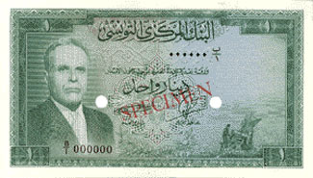
إحداث وحدة نقدية تونسية (18 أكتوبر 1956)

كما نجحت الحكومة التونسية في الحد من التبعية الاقتصادية تجاه فرنسا. ويعد أهم إجراء في هذا السياق تأميم كافة أراضي المعمرين الفرنسيين في البلاد التي تبلغ مساحتها الجملية قرابة 800 ألف هكتار، وكان ذلك في 12 ماي 1964.

ج - تأسيس المجتمع الحديث وتجديد الثقافة:

بادرت الدولة الوطنية بتوحيد التشريع وتطويره بما يلائم روح العصر، فأصدرت عدة مجلات قانونية أهمها من الناحية الاجتماعية والتاريخية، مجلة الأحوال الشخصية الصادرة يوم 13 أوت 1956. وتعكس هذه المجلة تأويلا مقاصديا للنص القرآني وخاصة البند الذي يمنع تعدد الزوجات، وهي متماشية مع المواثيق الدولية لحقوق الإنسان ومع مقتضيات مشاركة المرأة في كل جوانب الحياة بالبلاد.

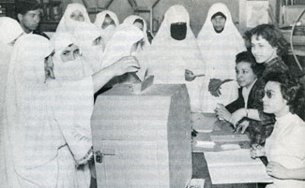
تحديث المجتمع : مشاركة المرأة في الانتخابات

وصيانة للتوجه نحو تحديث المجتمع من خلال تركيز هذا التحديث على قاعدة صلبة تتمثل في تعليم عصري وثقافة حديثة، تم في 4 نوفمبر 1958 سن قانون يهدف بالخصوص إلى إنشاء "مدرسة" جديدة عصرية، مجانية.

ورغم عدم تحقيق الهدف الأساسي من الإصلاح التربوي، وهو التمدرس الكامل، بسبب التزايد الديمغرافي السريع ومشكلة الرسوب، فإن النتائج كانت إيجابية في الجملة، حيث انتشرت المدرسة في كل المناطق بما فيها الجهات النائية والمعزولة، كما وفر التعليم وسيلة ناجعة لتحقيق الارتقاء الاجتماعي، وأخيرا وفرت المدرسة قاعدة صلبة لإنجاز مشروع ثقافي متجدد وحديث.

وقد شرعت دولة الاستقلال في إنجاز مشروعها الثقافي التحديثي الهادف إلى ترسيخ فكرة "الأمة التونسية" المتجذرة في التاريخ والتي اكتسبت "شخصيتها" عبر مختلف العصور التي عاشتها، مما يجعلها منفتحة باستمرار على مختلف التأثيرات مهما كان مصدرها.

* الاشتراكية الدستورية 1961 – 1970

مثل يوما 23 مارس 1962 و2 مارس 1963 منعرجا حاسما في تاريخ تونس المستقلة. ففي 23 مارس 1962 كان ميلاد "الاشتراكية الدستورية" عندما أعلن المجلس المحلي للحزب الحر الدستوري الجديد المنعقد من 20 مارس إلى 23 مارس 1962 عن تبني الاشتراكية.

أما في 2 مارس 1963 فقد قرر الحزب الدستوري أثناء انعقاد مجلسه المحلي اعتماد نظام الحزب الواحد.
ويعني هذان القراران أن دولة الاستقلال، ومن ورائها ومعها الحزب الدستوري، أصبحت المشرف الأول والوحيد على جميع أوجه الحياة الاقتصادية والاجتماعية والسياسية بالبلاد. فضاق مجال المبادرة أمام الخواص أو كاد ينعدم، ومُنع كل نشاط سياسي، مهما كان حجمه وشكله، خارج هياكل الحزب الدستوري، وتعطل نمو المجتمع المدني بتكثيف التداخل بين الحزب الدستوري وكل المنظمات والجمعيات.

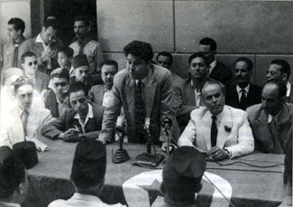
فشل سياسة التعاضد

كان اختيار الاشتراكية منهجا اقتصاديا لتونس المستقلة عاملا رئيسا لاختيار نظام الحزب الواحد. وكانت المحاولة الانقلابية لسنة 1962، التي تورط فيها بعض صغار الضباط وقدماء المقاومين واليوسفيين، السبب المباشر لهذا الاختيار ومنطلقا لبداية حكم فردي شمولي استمر حوالي 25 سنة متغذيا بالصراع حول خلافة تأخرت كثيرا.

وكان الوزير أحمد بن صالح أكبر مستفيد من هذا التوجه الجديد للنظام إذ تفرغ لتطبيق برنامجه الاقتصادي والاجتماعي ضامنا تأييدا مطلقا من بورقيبة ومن المجتمع السياسي والمجتمع المدني مع غياب تام لكل أشكال المراقبة أو المحاسبة.

لكن ذلك لم يجنبه كثرة العراقيل إلى درجة بات معها من المستحيل على بورقيبة الاستمرار في حمايته، خاصة عندما وصلت سياسة "التعاضد" إلى طريق مسدود، فتم الإعلان رسميا عن فشل هذه السياسة ووقع، تبعا لذلك، التخلي عنها وعن بن صالح. فقد قرر مجلس الجمهورية، وهو أعلى سلطة تنفيذية آنذاك، التخلي عن التعاضد في 2 سبتمبر 1969، ثم أقيل بن صالح من الحكومة وأطرد من الحزب الاشتراكي الدستوري في 9 نوفمبر 1969 ووقعت إحالته على المحكمة العليا.

- انفتاح اقتصادي وانغلاق سياسي وتعدد الأزمات 1970 - 1980

بعد فترة عرفت بإسم "وقفة التأمل" ساد أثناءها جدل عام ساهم فيه أغلب التونسيين، اختار بورقيبة الهادي نويرة، المعروف بمعارضته لسياسة التعاضد، وزيرا أول جديدا بمقتضى تحوير جرى يوم 6 نوفمبر 1970، مع العلم أنه تم سنة 1969 إحداث هيكل حكومي جديد، هو الوزارة الأولى تعويضا لكتابة الدولة للرئاسة ولتوسع صلاحيات رئيس الحكومة.

وشرعت هذه الحكومة الجديدة في اتخاذ إجراءات متعددة لتصفية آثار التعاضد في اتجاه رد الاعتبار للقطاع الخاص قصد تنشيط الاقتصاد الذي أصبح طيلة السبعينات في صدارة اهتمامات الحكومة على حساب الاهتمامات الاجتماعية والثقافية والتربوية، كالتعليم وتقليص الفوارق الجهوية والاجتماعية.

* الإنجازات والنقائص على المستوى الاقتصادي

تميزت عشرية السبعينات بمنح الأولوية للجدوى الاقتصادية لاستثمارات الدولة على حساب الجدوى الاجتماعية وبتغيير أساسي في نمو القروض الأجنبية نتيجة لاعتماد الصناعة على التوريد (قطع الغيار والآلات...) وسن القوانين المشجعة على الاستثمار الأجنبي (قانون أفريل 1972 وقانون أوت 1974)، وبذلك تطورت نسبة التداين من الناتج الداخلي الخام من 21.8% سنة 1962 إلى 45% سنة 1981.

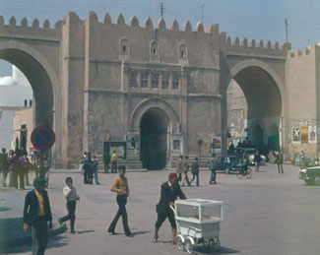
تونس المدينة

ولئن سجلت عشرية السبعينات حصول بعض الإختلالات في بعض التوازنات الاقتصادية، كالاختلال بين القطاعات الاقتصادية والاختلال بين رأس المال المحلي ورأس المال الأجنبي، فإن ما يحسب لهذه العشرية هو التأكيد والحرص على المردود والجدوى الاقتصادية مما أدى بالضرورة إلى ارتفاع نسق الإنتاج وتحقيق انتعاشة اقتصادية، خاصة أثناء النصف الأول من السبعينات، عندما ارتفعت أسعار النفط، المتوفر بتونس بكمية تسمح تصديره، وتعاقبت السنوات الممطرة. ولما تراجعت أسعار النفط وتقلصت كميات الأمطار طفت على السطح سلبيات التوجه الليبرالي وبدت نقائصه واختلالاته واضحة في المستوى الاجتماعي.

* تعدد الأزمات

شهدت فترة السبعينات عدة أزمات متفاوتة التأثيرات والخطورة وكان أغلبها نتيجة التعارض بين الاختيار الليبرالي على المستوى الاقتصادي وبين النظام الأحادي على المستوى السياسي، إضافة طبعا، إلى أسباب أخرى تخص كل أزمة على حدة. ومن أبرز هذه الأزمات:

- أزمة الجامعة التونسية:

تجسمت في تنامي الاضطرابات بالجامعة (أحداث ربيع 1968) والدخول في أزمة عميقة هددت جديا كيانها ورصيدها العلمي والمعرفي على امتداد السبعينات وحتى منتصف الثمانينات.

- الصدام مع الاتحاد العام التونسي للشغل:

بلغ أوجهه على إثر إعلان الهيئة الإدارية للاتحاد عن شن إضراب عام ليوم واحد (26 جانفي 1978) وقد نُفذ هذا الإضراب وحصلت أثناءه مصادمات بين قوات النظام العام والمتظاهرين، وتدخل الجيش وسقط عديد القتلى والجرحى.

- أزمة النظام الأحادي:

دخل النظام الأحادي في أزمة منذ نهاية الستينات بسبب انعزال القيادة وانسداد الآفاق وغلق كل منافذ التعبير المخالف وتهميش قسم مهم من الكفاءات. ومما زاد في حدة الأزمة بداية الصراع حول الخلافة منذ أول أزمة قلبية تعرض لها بورقيبة في 14 مارس 1967.

وقد فضل بورقيبة عدم الحسم في هذه المسألة بأن أقر مبدأ الرئاسة مدى الحياة سنة 1975.

وقد تكاثر، تبعا لذلك، عدد الحركات السياسية المعارضة كرد فعل على رفض بورقيبة المتواصل للتعددية السياسية ورفضه السماح بتطور مستقل للمجتمع المدني. وبرزت في السبعينات عدة حركات سياسية جديدة، مختلفة التسميات والأصول والايديولوجيات.

ولم يستطع النظام الأحادي التأقلم مع هذا الواقع السياسي الجديد، واكتفى بملاحقة الأحداث وبردود فعل آنية وحلول مؤقتة دون الاقتناع بضرورة الانتقال إلى نظام تعددي منسجم مع روح العصر محليا وعالميا. لذلك حصل الانفجار، مرة أولى في جانفي 1978، ومرة ثانية بعد سنتين (جانفي 1980) في شكل تمرد مسلح بجهة قفصة، قامت به مجموعة من التونسيين المهاجرين، من ذوي الميول القومية، المدعومين من أطراف أجنبية، وأدى إلى حصول ارتباك عام وانسحاب الهادي نويرة من الساحة بسبب المرض.

- صراعات الخلافة وتتالي الخيبات 1980 - 1987

ركزت الدولة عنايتها، في السبعينات، على المسألة الاقتصادية والاجتماعية، فيما انفردت هذه المرحلة (1980 - 1987) بتغييب الرؤى الاقتصادية - الاجتماعية الواضحة وانصراف اهتمام الدولة إلى المسألة التربوية - الثقافية، فجل المواقف السياسية قد تحددت باعتبار القطب التربوي - الثقافي، مما ساهم في استفحال أمر المجموعات السياسية المتسترة بالدين.

وقد أفضى هذا الوضع الفريد في تاريخ تونس المعاصر إلى نتيجتين:

* أزمة اقتصادية - اجتماعية خانقة كادت تعصف بأركان الدولة في سنة 1984 - 1985 وأدركت ذروتها بحصول إختلالات خطيرة في كل التوازنات وصلت إلى حد الأزمة العامة سنة 1985 - 1986 وكاد يحصل إثرها الانهيار الشامل.

وتجلت هذه الأزمة بالخصوص في تعدد الاضطرابات بالجامعة وامتدادها إلى المعاهد الثانوية بتحريض من الحركة الدينية المتطرفة، وفي الإضرابات العمالية وأخيرا في "انتفاضة الخبز" التي جدت على إثر قرار الحكومة بمضاعفة أسعار المواد الغذائية الأساسية دفعة واحدة في أواخر ديسمبر 1983.

* عدم استقرار سياسي بفعل احتداد صراعات الخلافة، كان - بفعل التطرف الديني - يهدد استقرار الدولة وأمنها.

- الصراع على الخلافة

تعددت أطراف هذا الصراع وتنوعت أشكاله وكثرت ضحاياه، ولم يقتصر الأمر على الوزراء بل ألقى بظلاله على كل مكونات المجتمع السياسي والمجتمع المدني.

عديدة هي الأسماء التي شاركت في هذه الصراعات المحمومة، على امتداد عشرين سنة (منذ أول أزمة قلبية تعرض إليها بورقيبة في مارس 1967)، وعديدة هي الأسماء التي سقطت. وقد استعمل المتصارعون وسائل متنوعة لكسب الرهان وتصفية الخصوم، أولها محاولة التقرب من بورقيبة وكسب وده وثقته حيث كانوا يتسابقون في التضخيم من صورته، مكرسين، بوعي ودون وعي، عبادة الشخصية.

إن الذاكرة الجماعية للتونسيين تحتفظ بزعامة بورقيبة للحركة الوطنية وقيادته لها بكل حكمة واقتدار، وتحفظ له مساهمته الفعالة في تأسيس الدولة الوطنية وتوجهه التحديثي، خاصة في المستوى الاجتماعي.

تونس التحول: إنجازات ومكاسب في مختلف المجالات

لقد مثّل يوم 7 نوفمبر 1987 محطة بارزة في تاريخ تونس العريق انفتحت بها صفحة جديدة واعدة. فقد وضع التغيير حدا لمخاطر الوهن والتلاشي التي هدّدت البلاد طوال سنين، كما أنه أذن بميلاد مستقبل جديد. فارتقاء زين العابدين بن علي إلى أعلى هرم السلطة في كنف إجماع منقطع النظير قد أتى في موعده ليصون سلامة البلاد ولحمتها الاجتماعية وحتى وحدتها.

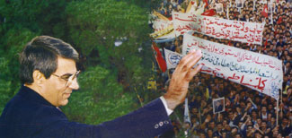
الرئيس زين العابدين بن علي يوم 7 نوفمبر 1987 يرد على تحيات الجماهير المتجمعة بساحة القصبة

ففي 7 نوفمبر 1987 استعادت تونس مجددا زمام مصيرها، وفتحت ذراعيها لمستقبل واعد بالآمال. وقد قابل الشعب نداء السابع من نوفمبر بحماسة وتأييد واسع، ذلك أنه رأى فيه فاتحة عهد جديد. وشهدت تونس ربيعها الديمقراطي وعرفت منعرجا اقتصاديا واجتماعيا أشرعت به أبواب الأمل في المستقبل واسعة رحبة.

* التحول الديمقراطي

توفّق الرئيس زين العابدين بن علي نتاج إرادة سياسية صادقة ومثابرة إلى كسب رهان التحول الديمقراطي في إطار دولة المؤسسات ومجتمع الوفاق الوطني.

فقد تم وفقا لمنهج متدرج وثابت وضع الأسس الكفيلة بإرساء ديمقراطية حقيقية وتعددية فعلية منبثقة عن واقع الوطن وتطلعات المواطن جنبت البلاد الهزات والقفز في المجهول. وبفضل هذا المسار الإصلاحي الذي استهدف تحرير الفضاء العام وتوسيع دائرة الحريات وترسيخ ثقافة الديمقراطية والتعدد أمكن لأحزاب المعارضة دخول مجلس النواب لأول مرة عام 1994 كما جرت لأول مرة انتخابات رئاسية تعددية في أكتوبر 1999.

وفي 26 ماي 2002 تم لأول مرة في تونس تنظيم استفتاء مكّن الشعب من التعبير عن إرادته في كنف الحرية والسيادة حول الإصلاح الجوهري للدستور.

واعتمدت تونس مقاربة نموذجية بهدف تكريس الخيار الديمقراطي الذي يتأسس على مبدأ ثابت قوامه الإيمان الراسخ والوعي العميق بأنه لا مجال للديمقراطية بدون تنمية، ولا مجال للتنمية بدون ديمقراطية.
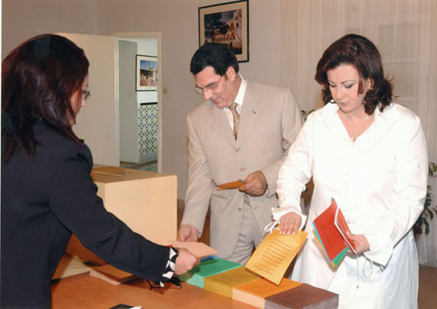

وتعتمد تونس تمشيا توافقيا في تطوير الحياة السياسية عماده تشريك الأحزاب السياسية وتنظيمات المجتمع المدني في تصريف الشأن العام. وقد أثمر التمشي الوطني الرامي إلى ترسيخ الديمقراطية وتكريس التعددية حراكا سياسيا خصبا يواكب انتظارات الشعب وتطلعات نخبه، من تجلياته على المستوى السياسي وجود تسعة أحزاب، خمسة منها ممثلة في البرلمان. كما تنشط في تونس أكثر من 9000 جمعية ومنظمة تشكل نسيج المجتمع المدني.

* حقوق الإنسان: مقاربة شاملة وإنجازات رائدة

اعتبرت تونس منذ تغيير 7 نوفمبر 1987 حقوق الإنسان كلا لا يتجزأ لا مفاضلة فيها بين حقوق الفرد وحقوق المجموعة، وبين الحقوق السياسية والمدنية من جهة والحقوق الاقتصادية والاجتماعية والثقافية من جهة أخرى.

وفي إطار هذه المقاربة الشاملة حرصت تونس على إعادة الاعتبار لدولة القانون والمؤسسات وتثبيت قيم الجمهورية ومبادئها، وعملت على توطيد أركان القضاء المستقل، العادل والناجز، وتجذير مقومات المواطنة.

وتأسيسا على الإيمان بأن تحقيق التنمية وبناء الديمقراطية مسؤولية وواجب يقعان على كافة مكونات المجتمع عملت تونس التغيير على توسيع أبواب ومجالات المشاركة أمام المواطن بوجه عام وأمام سائر القوى الحية لا سيما الشباب الذي يمثل الشريحة الأغلب في المجتمع وأمام المرأة، نصف المجتمع ومربية النصف الآخر.

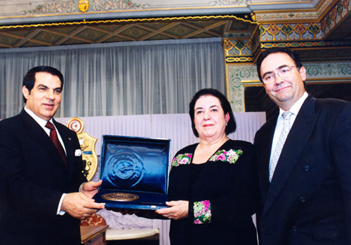

كما تم إيلاء عناية خاصة للطفل باعتباره مواطن الغد، حيث أقرت التشريعات والآليات والبرامج الكفيلة بصيانة حقوقه وتأمين تنشئته السليمة وحماية مصلحته الفضلى.

وأولت تونس أيضا اهتماما خاصا للفئات الاجتماعية الهشة، حيث كرّست سخي الجهد من أجل القضاء على كل مظاهر الإقصاء والتهميش وذلك تجسيما لوعي عميق بأن الإنسان/المواطن هو ثروة البلاد الأولى وحماية حقوقه وتلبية احتياجاته واجب لا يقبل التفريط ومسؤولية لا مجال معها للتهاون أو التقصير.

وضمن نفس الرؤية اتجه الجهد تخطيطا وقرارا ومبادرة من أجل ضمان المقومات الأساسية للعيش الكريم، من سكن وصحة وتعليم وشغل، وذلك بهدف بناء مجتمع متوازن ومتضامن. وقد أتاح هذا الجهد توسيع نسبة السكان الذين ينتمون للطبقة الوسطى التي باتت تمثل اليوم أكثر من 80% من السكان.

* نمو اقتصادي مطرد

بادر الرئيس زين العابدين بن علي بتجسيم إصلاحات هيكلية مكنت من تحرير المبادرة الفردية وتنشيط آليات السوق وتنويع قطاعات الإنتاج وتعزيز نجاعة وتنافسية نسيج المؤسسات حتى يكتسب الاقتصاد الوطني مقومات الصمود إزاء التقلبات الظرفية وتداعيات متغيرات الفضاء الدولي.

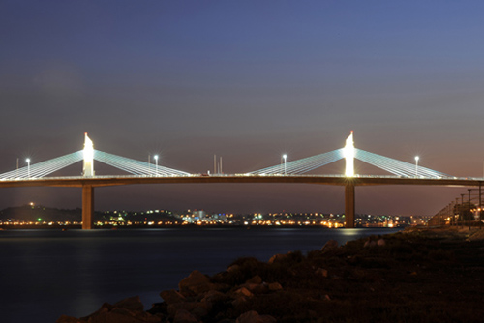

وبفضل نجاعة هذه الإصلاحات وسلامة الخيارات الاقتصادية التي انتهجها الرئيس بن علي توفقت تونس إلى تحقيق نسبة نمو تعادل أو تفوق 5 بالمائة سنويا على مدى العشريتين المنقضيتين. كما تم حصر التضخم في نسب دنيا.

وتبرز المؤشرات الاقتصادية أهمية التقدم الذي حققته تونس منذ تغيير 7 نوفمبر 1987. والأرقام المتعلقة بخدمة الدين وبالميزانية ذات دلالات هامة على صواب الخيارات وعلى سلامة التمشي الذي انتهجته تونس بتوجيه من الرئيس زين العابدين بن علي.
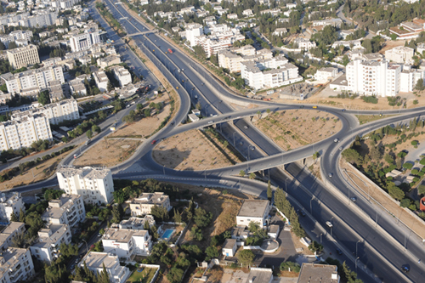
* الاندماج في الاقتصاد العالمي

أصبحت تونس منذ 1995 أول بلد من الضفة الجنوبية للمتوسط، يمضي اتفاق شراكة وتبادل حر مع الاتحاد الأوروبي. كما أبرمت تونس اتفاقيات للتبادل الحر مع عدة بلدان مغاربية وعربية وهي تعمل على تنويع علاقات التعاون والشراكة مع مختلف بلدان العالم.

وتضاعف حجم الاستثمارات الخارجية عديد المرات بفضل ما أقرته تونس من تشريعات محفزة وما أنجزته من برامج ضخمة حسنت محيط الأعمال ومناخ الاستثمار.

الاستثمار الخارجي
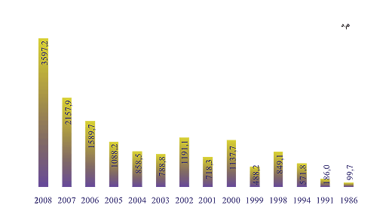

وبفضل الحوافز التي أقرّتها لتشجيع الاستثمار الخارجي وبفضل ما يميزها من استقرار سياسي واجتماعي واقتصادي أصبحت تونس وجهة استثمارية مفضلة لأكثر من 3000 مؤسسة أجنبية تعمل في عديد المجالات.

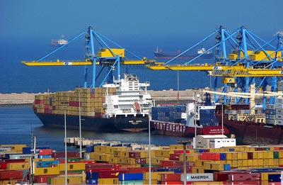

وتعكس هذه النتائج وضعا جديدا يتميز بالعناصر التالية:

• مناخ من الاستقرار السياسي والاجتماعي.
• قدرة تنافسية أفضل ونجاعة أكبر للاقتصاد.
• سياسة تأهيل شاملة تمس هياكل وآليات الإنتاج لا سيما الصناعي منه.
• اعتماد مناهج جديدة في التكوين المهني تتلاءم أكثر مع حاجيات البلاد.
• تحديث البنية الأساسية للنقل وتدعيم شبكة الطرقات والجسور.
• تنويع قاعدة الاقتصاد التونسي وتدعيم انفتاحه
• توزيع عادل لثمار النمو
• بنية تحتية حديثة ومتطورة في مجال تكنولوجيات الاتصال.
وقد شهد مستوى عيش المواطنين تحسنا هاما منذ تحول 7 نوفمبر 1987 بفضل سياسة تقوم على التلازم المتين بين البعدين الاقتصادي والاجتماعي.
• ارتفاع مؤمل الحياة عند الولادة من 67 عاما سنة 1984 إلى 74.6 عاما سنة 2008.
أمل الحياة عند الولادة
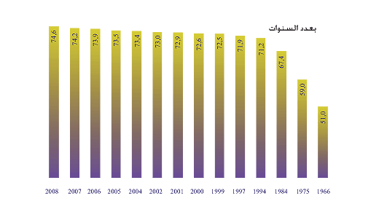

•انخفاض نسبة النمو الديمغرافي من 2،34% سنة 1987 إلى 1،09% سنة 2008.
•ارتفاع الدخل الفردي الخام من 960 دينارا (سنة 1986) إلى 4847،2 دينارا عام 2008.

الدخل الفردي المتاح

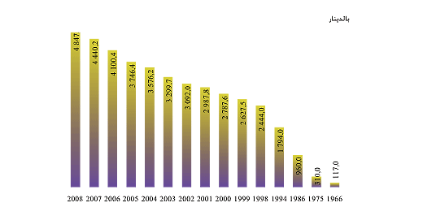

أصبح قرابة 80 % من السكان ينتمون إلى الطبقة الوسطى، و80% من العائلات تمتلك المنزل الذي تسكنه، وتكثف الجهد من أجل إزالة آخر "مناطق الظل" تجسيدا لسياسة القضاء على مظاهر الفقر في تونس.

وببادرة من الرئيس زين العابدين بن علي أحدث عام 1992 صندوق التضامن الوطني المعروف برقم حسابه البريدي الجاري 26-26، الذي أثمر مدا تضامنيا شمل كل أنحاء البلاد. ومكنت تدخلات الصندوق التي تعتبر مثالا للجدوى والنجاح في إرساء مقومات المجتمع المتكافل، من مساعدة المحتاجين وإدماج المناطق الفقيرة في المسيرة التنموية، ومن انتشال نحو مليون وثلاث مائة وأربعين ألف ساكن من الخصاصة والتهميش والإقصاء وتأمين مقومات العيش الكريم لهم. وقد انخفضت نسبة الفقر إلى 3.8 بالمائة.
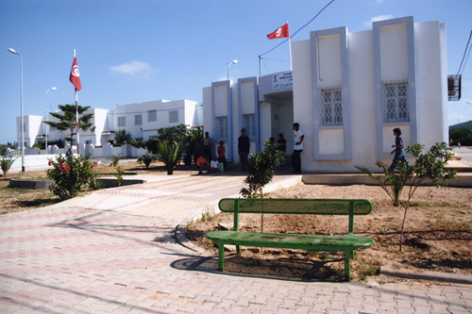

* الاستثمار في الموارد البشرية

جعل الرئيس بن علي من النهوض بالموارد البشرية محورا أساسيا لإستراتيجية تنمية البلاد وأعطى أولوية للتربية والتكوين وتحسين ظروف عيش المواطنين.

ومن خصوصيات هذا التمشي أنه يعتبر أن التنمية البشرية تمثل السبيل لتأمين نمو اقتصادي متواصل ومستديم ورقي اجتماعي مطرد ينعكس إيجابا على مستوى عيش كل المواطنين.

وتنفق الدولة أكثر من ربع ميزانيتها السنوية على التربية والتكوين. وقد كانت لهذا الاختيار نتائج إيجابية من ذلك أن ربع السكان يؤمون المدارس. وأصبحت تتوفر لتونس بفضل هذه السياسة موارد بشرية ذات كفاءة عالية ومؤهلة في كافة الميادين. وتطورت نسبة الترسيم في الجامعة للفئة العمرية من 19 إلى 24 سنة من 6% عام 1987 إلى 37،3% سنة 2008 وينتظر أن تبلغ هذه النسبة 50% عام 2010 وهي نسبة تفوق ما تم تسجيله في البلدان المصنعة وفي الاتحاد الأوروبي سنة 2002 والتي لم تتجاوز 40 بالمائة.

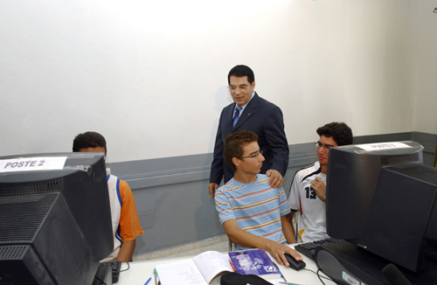

ومن منطلق الإيمان بأن التقدم الاقتصادي والرقي الاجتماعي مرتبطان بنشر المعرفة ومدى امتلاكها، أقر الرئيس بن علي إصلاحا شاملا للنظام التربوي وبرامج واسعة لتأهيل منظومة التكوين المهني ورفع كفاءة المتدربين وتكييف مهاراتهم مع احتياجات مسيرة التنمية ومتطلباتها.

* توفير الظروف الكفيلة بتحقيق طموحات الشباب

اكتسبت الأجيال الجديدة قدرة أكبر على تحقيق طموحاتها والمساهمة في تقدم البلاد بفضل ما وفره النظام التربوي من حظوظ متساوية في تحصيل العلم والمعرفة وما ولده التشجيع على المبادرة لدى الشباب من ثقة في المستقبل. وأقر إصلاح النظام التربوي عام 2002 إجبارية التعليم ومجانيته إلى سن 16 سنة. وتجاوزت نسبة التمدرس لكل الأطفال من الجنسين 99،2 % خلال السنة الدراسية 2008-2009 وهيأت البرامج التعليمية الجديدة التلاميذ والطلبة لرفع تحديات الحياة العصرية ورسخت لديهم قيم الانفتاح والتسامح والإبداع. وبلغ عدد المؤسسات الجامعية 190 مؤسسة خلال السنة الجامعية 2007 - 2008. وتم الترفيع في ميزانية البحث العلمي إلى 1،13% من الناتج المحلي الإجمالي.

تطور نفقات البحث العلمي بالنسبة للناتج المحلي الاجمالي

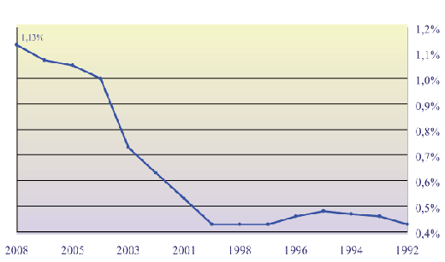
* التكنولوجيات الحديثة طرق سيارة نحو الحداثة

بادر الرئيس زين العابدين بن علي باتخاذ عديد الإجراءات لتأمين الاستفادة المثلى من التكنولوجيات الجديدة للمعلومات والاتصال على المستويين الاقتصادي والمعرفي. ويتم في تونس اليوم تكوين أكثر من ألف مدرس وتقني سنويا في مجال الإعلامية والاتصالات.



• تحقق تحول نوعي في مجال السيطرة على تكنولوجيا الاتصال والثورة المعلوماتية.
• تشهد عملية ربط المؤسسات الاقتصادية والتعليمية وهياكل البحث العلمي بشبكة الإنترنت تقدما ملحوظا.
• عرف قطاع الاتصالات نسبة نمو بلغت 17،8%.
• تطور عدد المشتركين بشبكات الهاتف الجوال الرقمي ليصل في موفى أفريل 2009 إلى 8.63 مليون مشترك.
• تطور عدد مستخدمي شبكة الإنترنت ليبلغ 2.960.000 مستخدما مع موفى أفريل 2009.
• تضاعفت طاقة ربط تونس بالشبكة الدولية للإنترنت أكثر من ثلاث مرات لتصل إلى 15 جيغا بايت في الثانية في موفى ماي 2009.
• تطور عدد مواقع "الواب" في بلادنا ليصل إلى 8563 موقع في موفى أفريل 2009.

* المرأة : مساواة وشراكة

منذ تحول السابع من نوفمبر1987 اتخذت عديد القرارات والإجراءات بهدف تدعيم مكانة المرأة كشريك فاعل في المجتمع إلى جانب الرجل.

وبعد اكتسابها لكامل حقوقها، أصبحت المرأة اليوم تحتل موقعا طلائعيا في عملية التقدم والتنمية. وقد أثبتت المرأة جدارتها بتحمل المسؤولية ، وبالمثابرة على هذه الطريق من خلال سعيها الدؤوب إلى تحصيل المعرفة، حيث حققت نتائج جد إيجابية. وتشهد الأرقام والإحصائيات في مختلف مراحل التعليم على ذلك ، وبلغت نسبة تمدرس الإناث لمن بلغن سن السادسة 99،2% في التعليم الأساسي. وتمثل نسبة الإناث 53،2 %في التعليم الثانوي و59،5% من مجموع الطلبة في التعليم العالي سنة2008 . كما اقتحمت المرأة كل الاختصاصات المهنية من الإنتاج إلى الاستثمار إضافة إلى ما برهنت عليه من قدرة على التعويل على ذاتها لتحسين أوضاعها ، وحرصها على الاستفادة القصوى من كل البرامج التي وضعتها الدولة لفائدتها.

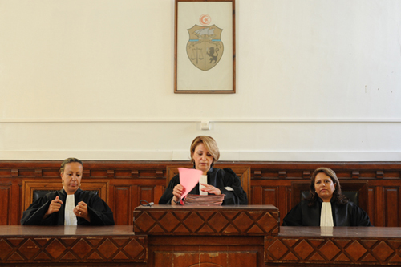

* مؤشرات حول المرأة
نسبة مشاركة المرأة في الحياة العامة 2007-2008.
• مجلس النواب 22.8%
• مجلس المستشارين 15.2%
• المجالس البلدية أكثر من 27.4%
• المجلس الاقتصادي والاجتماعي 22.8%

المرأة في الحياة العامة: مجلس النواب

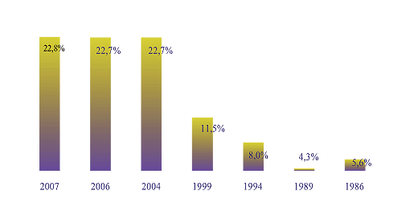

مساهمة المرأة في النشاط الاقتصادي:
• الصناعة 26.4%
• الفلاحة 16.7%
• الخدمات 49.4%
* الثقافة : سند التغيير

أعاد العهد الجديد للإبداع الثقافي اعتباره، ومهد الطريق أمام المبدعين من خلال الدعم المادي والمعنوي الذي حظيت به مختلف القطاعات الثقافية، حتى يساهم المثقفون بنجاعة وفاعلية في عملية التحول الشامل التي تعيشها تونس.

وفي هذا السياق تم اتخاذ عديد الإجراءات للنهوض بالكتاب والسينما والمسرح وكذلك مختلف القطاعات الفنية الأخرى في إطار مقاربة جديدة تجعل من الثقافة عنصرا من عناصر الإنتاج، وقطاعا تتجاوز صورته، صورة المنتوج الاستهلاكي.

وتخصص الدولة نسبة 1% من ميزانيتها للقطاع الثقافي على أن يقع التدرج بهذه النسبة لتبلغ 1.25% سنة 2009 . كما أن رجال الثقافة والإبداع يتمتعون بتغطية اجتماعية ملائمة، وقد أتاحت هذه السياسات تحقيق قفزة نوعية في هذه القطاعات وفي الإنتاج الثقافي عموما ومكنت من دعم الحضور التونسي على الساحة الثقافية الدولية، ولاسيما بعد أن بادر الرئيس بن علي ببعث قطب إنتاج سينمائي بقمرت (الضاحية الشمالية للعاصمة) وبعد أن تم الشروع في أشغال مدينة الثقافة بتونس العاصمة.

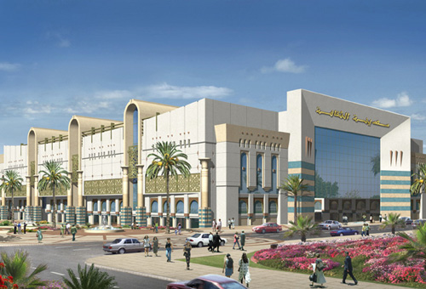

وتجسيما لقرار الرئيس بن علي بتاريخ 7 نوفمبر 2005 ببعث إذاعة ثقافية تعكس الحركية التي يشهدها هذا القطاع وتكون إحدى آليات إشعاع تونس والتعريف بإبداعاتها، انطلقت هذه الإذاعة الجديدة في بث برامجها يوم 29 ماي 2006.

وأكد الرئيس زين العابدين بن علي في برنامجه الانتخابي (2004-2009) في المحور الوارد تحت عنوان "ثقافة للجميع تشجع على الإبداع وتواكب العولمة" العزم على توجيه عناية أكبر للثقافة الرقمية كوجه من وجوه بناء مجتمع المعرفة يسند الأشكال الجديدة للإنتاج الثقافي وصيغه المعاصرة.

وباعتبار أهمية البعد التنموي للثقافة التي هي سند للتغيير أكد الرئيس زين العابدين بن علي حرصه على الارتقاء بالحق في الثقافة إلى مرتبة متقدّمة حيث قال سيادته في خطابه يوم 29 ماي 2006 بمناسبة اليوم الوطني للثقافة: "لقد نزّلنا الحق في الثقافة مكانة بارزة ضمن اختياراتنا وتوجّهاتنا. وأولينا العمل الثقافي العناية التي هو بها جدير في مشروعنا الحضاري، ومنحناه موقعا مهما في مسيرتينا التنموية الشاملة، اعتبارا لدوره الحيوي في ترسيخ القيم، وتطوير المفاهيم، وتعميق الوعي بطبيعة ما يجري في عالمنا من تطوّرات وتحديات". وشرح في هذا السياق ما ينبغي أن يكون عليه مفهوم الثقافة الوطنية بقوله: "لذلك حرصنا على أن تكون ثقافتنا الوطنية معبرة عن هويتنا وخصوصياتنا المميّزة، متفتحة على التجارب الإنسانية ومتفاعلة مع مستجدات العصر، في إطار علاقة إيجابية تقوم على صيانة الثوابت الوطنية من جهة، وعلى الحوار مع الثقافات الأخرى من جهة أخرى."

* الشباب

يحظى قطاع الشباب منذ تحوّل السابع من نوفمبر 1987 باهتمام خاص على جميع المستويات. فقد أعلن الرئيس زين العابدين بن علي سنة 1988 "سنة الحوار مع الشباب" والتي توجت بدفعة من الإجراءات لفائدة هذه الشريحة بلغت 60 إجراء .

ثم كان البرنامج الوطني للحوار مع الشباب من أجل استغلال أفضل للفضاءات والتجهيزات الشبابية والثقافية والرياضية، الذي انتظم في مطلع سنة 1995 وامتد على مدى أربعة أشهر وشمل أكثر من 33 ألف شاب وفتاة وتوّج بندوة وطنية كانت مناسبة لتقديم مقترحات مستقبلية بناءة .

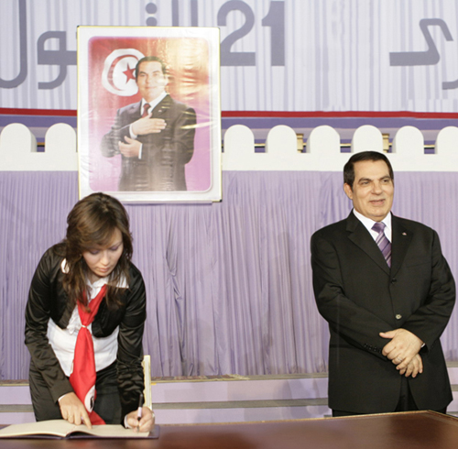

ثم جاء قرار رئيس الدولة بتشريك الشباب في الاستشارة الوطنية حول تونس القرن الحادي والعشرين من خلال لقاءات جهوية توجت بلقاء وطني شكّل فرصة سانحة لشباب تونس للتقدم بآرائه ومقترحاته حول آفاق التنمية في النصف الأول من هذا القرن .

ودأب رئيس الدولة على جعل الاحتفال السنوي بعيد الشباب (21 مارس من كل سنة) مناسبة لاتخاذ جملة من الإجراءات الجديدة لفائدة الشباب. وتعد قناة 21 التلفزية المخصصة للشباب وإذاعة الشباب والشباك الموحّد لإعلام الشباب عينات من هذه الإجراءات الهامة التي يستفيد منها شباب تونس .

وشهد قطاع الشباب إصلاحات جذرية تهدف إلى تأهيله حتى يواكب ما تعرفه الحياة الشبابية من تنوّع وتطوّر مطرّد للحاجيات الأساسية للناشئة وللأجيال الجديدة.

وقد أكد الرئيس زين العابدين بن علي في برنامجه الانتخابي 2004-2009 الأهمية الكبيرة التي يوليها للشباب إيمانا منه بأن بناء مستقبل تونس ينطلق من العناية بالشباب وتوفير كل فرص النجاح والتألق له.

وتكريسا لاهتمامه بالشباب باعتباره عماد المستقبل، دعا الرئيس زين العابدين بن علي في نوفمبر 2008 المجموعة الدولية إلى وضع سنة 2010 تحت شعار "السنة الدولية للشباب" والى أن يعقد خلالها مؤتمر عالمي للشباب برعاية منظمة الأمم المتحدة وبالتعاون مع المنظمات الدولية المعنية.

* الرياضة

مكنت مختلف الإجراءات المتخذة لفائدة القطاع الرياضي من تحسين مردوديته. وتتمثل هذه الإجراءات بالخصوص في قرار رئيس الجمهورية أن تكون سنة 1994 "سنة الرياضة والروح الأولمبية" وإقرار غرّة جويلية من كل سنة يوما وطنيا للرياضة والروح الأولمبية واعتبار سنة 1995 "سنة الرياضة المدرسية والجامعية" وإعداد خطة وطنية للنهوض بالممارسة الرياضية في البلاد .
وتعززت التجهيزات الرياضية في مختلف الجهات ولجميع أصناف الرياضة بإحداث مجمّعات رياضية جديدة وإنشاء قاعات رياضية متعددة الاختصاصات.

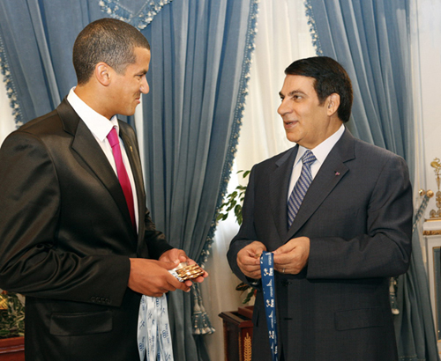

وتعد المدينة الرياضية 7 نوفمبر في رادس (في الأحواز الجنوبية لتونس العاصمة) التي تحتوي على ملعب لكرة القدم، يسع 60.000 مقعد، ومسبح أولمبي ومضمار لألعاب القوى وقاعة مغطاة متعددة الاختصاصات وتجهيزات أخرى رياضية متطورة إنجازا هاما مكّن تونس من احتضان الدورة الرابعة عشرة لألعاب البحر الأبيض المتوسط "تونس 2001" بنجاح وذلك خلال الفترة من 2 إلى 15 سبتمبر 2001 .

ومن نجاحات تونس في هذا المجال إحراز المنتخب الوطني لكرة القدم لأوّل مرة في تاريخه على بطولة إفريقيا للأمم لكرة القدم التي دارت في تونس سنة 2004 ودخول المنتخب الوطني لكرة اليد رجال لأول مرّة في تاريخه المربع الذهبي لبطولة العالم لكرة اليد التي احتضنتها تونس خلال شهري جانفي وفيفري 2005 .

هذا، بالإضافة إلى النتائج الباهرة التي حققتها النخبة الرياضية التونسية في ألعاب البحر الأبيض المتوسط الأخيرة المنظمة ببسكارا (إيطاليا) بإحرازها على 37 ميدالية: 13 ذهبية، 11 فضيّة و13 برنزية.

كما تألقت الرياضة التونسية على الساحة الكونية من خلال إحراز السباح أسامة الملولي للميدالية الذهبية لسباق 1500 متر سباحة حرة في كل من الألعاب الأولمبية بيكين 2008 وبطولة العالم للسباحة سنة 2009 بإيطاليا.

وفي مجال الرياضة النسائية، برزت المرأة التونسية بتألقها في مختلف التظاهرات الإقليمية والدولية.

ومثل انطلاق أول بطولة نسائية لكرة القدم خلال الموسم الرياضي 2004-2005 مبادرة متميّزة جاءت لتؤكد المكانة المتميّزة للرياضة النسائية وما شملها من إجراءات ريادية ساهمت في تعزيز حضورها في العديد من مراكز المسؤولية سواء على المستوى الإداري أو الفني، من ذلك خاصة ارتفاع عدد المجازات من 21.230 مجازة سنة 2004 إلى 22.781.

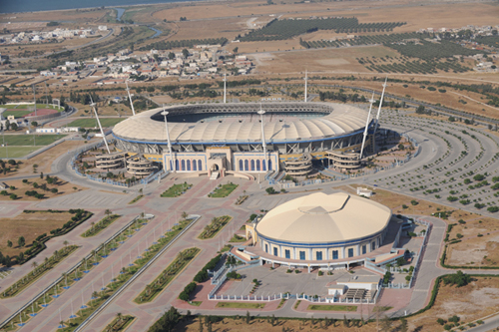

ومن أهم الانجازات التي تحققت في مجال المنشآت الرياضية منذ تغيير السابع من نوفمبر 1987:

• بناء 125 قاعة رياضية (مقابل 7 قبل التغيير).
• إنجاز 147 ملعبا معشبا (مقابل 23 قبل التغيير).
• إقامة مركزين وطنيين للتربصات وأربعة مراكز جهوية لألعاب القوى وثمانية مراكز تكوين مختصة أو متعددة الاختصاصات
• بعث تسعة مراكز للطب وعلوم الرياضة (مقابل مركز واحد قبل التغيير).

* البيئة.. رهان التنمية المستديمة:

أولت تونس منذ التحول المحافظة على المحيط وتحسين إطار العيش وتنمية الموارد الطبيعية أهمية قصوى ضمن استراتيجياتها التنموية. ولهذا الغرض، تم العمل على وضع سياسة بيئية متكاملة ومجددة تعتمد مفهوما للبيئة يضمن التناغم بين جميع المجالات المتعلقة بنظافة المحيط وتحسين إطار العيش والمحافظة على الموارد الطبيعية من مياه وتربة وطاقة وتنوع بيولوجي وترشيد استغلالها.
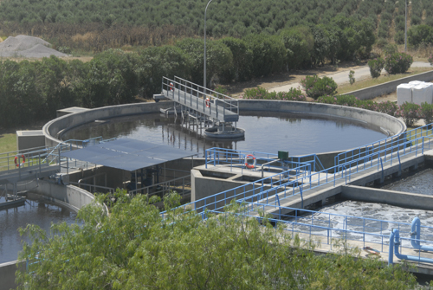

وقد تم العمل منذ 1988 على وضع الأطر المؤسساتية والتشريعية الكفيلة بضمان انصهار عنصر حماية البيئة ضمن منظومة التنمية الشاملة من خلال إصدار القانون الإطاري لحماية البيئة وإحداث الوكالة الوطنية لحماية المحيط منذ سنة 1988 وإحداث وزارة تعنى بالبيئة سنة 1991.

وقد سجلت الاستثمارات المخصصة للمجال البيئي نموا متواصلا، لتبلغ 4,5 مليار دينارا خلال المخطط 11 للتنمية (2007ـ2011) ، أي ما يناهز 1000 مليون دينارا سنويا، وهو ما يمثل قرابة 1,2 % من الناتج الداخلي الخام سنويا، وهي نسبة تعتبر من أرفع النسب بمنطقة المتوسط.

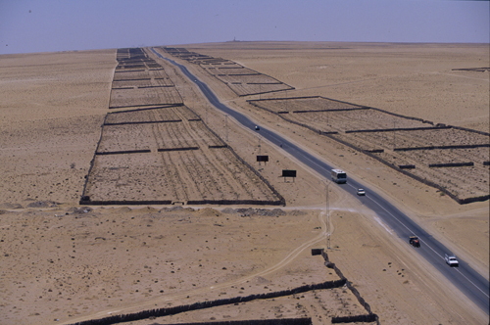

وتتويجا للمقاربة التونسية في مجال المحافظة على البيئة والمحيط تم تصنيف تونس في فيفري 2009 كأول بلد عربي في مجال جودة الحياة من طرف مؤسسة "انترنشيونال ليفينغ".

* السياسة الخارجية: العمل من أجل السلم والتعاون

تتميز الدبلوماسية التونسية بقيادة الرئيس زين العابدين بن علي بحركية ونظرة شمولية ومقاربة بناءة في التعاطي مع الملفات المطروحة على الساحة الدولية خدمة للمصالح التونسية.

وتقوم هذه الدبلوماسية المتجذرة في محيطها الإقليمي والحضاري على جملة من الثوابت في طليعتها التعلق بمبادئ الشرعية والقانون الدوليين والسلم والأمن والاستقرار في العالم وكذلك التفاهم والتعاون بين الشعوب.

كما تسعى إلى بعث روح جديدة من التضامن الدولي تراعي متطلبات الشراكة من أجل تنمية شاملة وعادلة ومستديمة. وفي هذا السياق تندرج مبادرات الرئيس زين العابدين بن علي لوضع ميثاق للتنمية المتضامنة والشراكة في حوض البحر الأبيض المتوسط وإبرام عقد للسلام والرقي بين الدول المتقدمة والدول النامية وكذلك المبادرة التي تقدم بها سنة 1998 من أجل عقد قمة عالمية حول مجتمع المعلومات والنداء الذي وجهه الرئيس بن علي إلى قادة العالم والمنظمات الدولية لإحداث صندوق عالمي للتضامن سنة 1999.

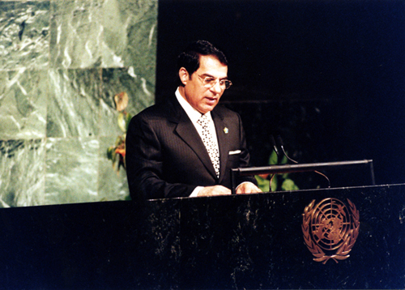
وقد توّج هذا النداء بمصادقة الجمعية العامة للأمم المتحدة في 20 ديسمبر 2002 بالإجماع على قرار ينص على إحداث هذا الصندوق. كما توّجت مبادرة الرئيس بن علي من أجل عقد قمة عالمية حول مجتمع المعلومات بالتئام هذه القمة على مرحلتين: الأولى في جنيف سنة 2003 والثانية بتونس من 16 إلى 18 نوفمبر2005.

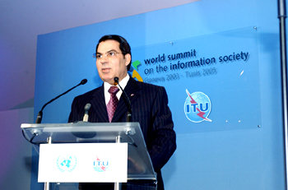

ومن بين الأهداف الأساسية للدبلوماسية التونسية تعزيز اندماج تونس في فضاءات انتمائها الإقليمي والدولي:

• بناء اتحاد المغرب العربي باعتباره خيارا استراتيجيا. وقد كانت لمبادرات الرئيس بن علي مساهمة حاسمة في قيام اتحاد دول المغرب العربي. وما انفك الرئيس بن علي يعمل على تطوير آليات الاتحاد وتجسيد أهدافه على أرض الواقع بما يكسب عملية الاندماج المغاربي حركية جديدة.
• تدعيم روابط التضامن والتعاون والعمل المشترك في العالم العربي. كما يؤكده خاصة نجاح القمة العربية في دورتها الـ16 والتي انعقدت بتونس ووضعت برنامج إصلاح لفائدة البلدان والشعوب العربية.
• مساندة عملية السلام في الشرق الأوسط باعتبارها المدخل إلى تحقيق حل شامل وعادل ودائم في المنطقة.
• تنمية علاقات التعاون مع البلدان الإفريقية والمساهمة في حل الصراعات التي تشهدها القارة بالطرق السلمية.
• تحقيق الأهداف المنشودة في إطار اتفاقية الشراكة المبرمة بين تونس والاتحاد الأوروبي.
• تقوية التضامن الأورومتوسطي بفضل دعم الحواربين مجموعة خمسة زائد خمسة خلال أول قمة بين هذه البلدان في شهرديسمبر 2003 بتونس.
• إقامة علاقات شراكة وتعاون مع الدول الآسيوية والأمريكية وتدعيمها.
• مساهمة تونس في مبادرة الاتحاد من أجل المتوسط بحضور الرئيس زين العابدين بن علي قمة باريس في جويلية 2008 والتي شهدت الانطلاقة الرسمية لما اتفق على تسميته: مسار برشلونة.
• الاتفاق بين تونس والاتحاد الأوروبي أثناء الدورة السابعة لمجلس الشراكة بين الجانبين المنعقد ببروكسال في نوفمبر 2008على الارتقاء بمستوى التعاون إلى مرتبة الشراكة المتقدمة.
العلاقات التونسية- اليمنية



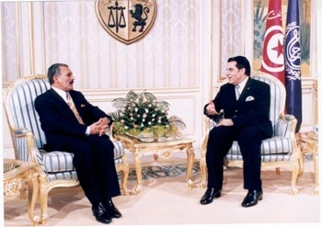

1- التاريخ:

يشهد التاريخ على عمق العلاقات بين تونس واليمن منذ القدم، إذ تشير بعض الدراسات إلى الأصول اليمنية لبعض قبائل البربر في بلدان المغرب العربي التي هاجرت قبل الفتوحات الإسلامية، كما يسجل مشاركة أهل اليمن الحاسمة ضمن الجيوش الإسلامية التي فتحت إفريقية وهجرة قبائل بني هلال اليمنية إلى شمال إفريقية واستقرارها بتونس. وقد اندمج المهاجرون اليمنيون في النسيج الاجتماعي لبلاد المغرب العربي وساهموا في إثراء الحياة الثقافية، وهو ما يؤكده تشابه العادات والتقاليد وشواهد اللغة والمعمار واللباس والأكل بين الشعبين الشقيقين. وأثبتت الدراسات أن أكثر من مائتي مصطلح لغوي لا تستعمل إلا في تونس وفي اليمن. كما يتقاسم التونسيون واليمنيون عدة مظاهر اجتماعية وعمرانية وخاصة الألقاب العائلية الحضرمية (حوالي 47 عائلة)، وكذلك أسماء بعض المناطق من ذلك مدينة أريانة التونسية ومدينة سوسة التي كانت تسمى حضرموت. وكذلك مدينة الكاف، نسبة لعائلة الكاف في تريم- حضرموت.

ويدوّن التاريخ الحديث رحلات الشيخ التونسي المناضل عبد العزيز الثعالبي (1876-1944) إلى اليمن خلال الفترة من 1924 إلى 1936، وهو من رواد التنوير في أوائل القرن العشرين ومؤسس الحزب الحر الدستوري التونسي في عهد الاستعمار الفرنسي. وقد وصف اليمن بالأرض السعيدة وأهلها بالكرماء. كما قام بمساعي لدى المسؤولين اليمنيين، وفي مقدمتهم الإمام يحيى وسلطان لحج عبد الكريم بن فضل وعدد من شيوخ القبائل اليمنية، لإقناعهم بعقد مؤتمر قومي عام للنظر في سبل توحيد اليمن وتخليصه من الهيمنة الأجنبية.
كما تروي كتب التاريخ الإسلامي أنّ نسب حسان بن النعمان الغساني مؤسس مدينة تونس - درّة البحر الأبيض المتوسط، المتألقة والساطعة تحت وهج الشمس، بيوتها ناصعة البياض، ملهمة الشعراء والمبدعين- يعود إلى اليمن.

وتذكر المصادر أن حسان بن النعمان كان فارساً شجاعا، وكان رجل دولة وإدارة ، واستطاع أن يستميل البربر الذين هم السكان الأصليين في تلك المنطقة من بلاد المغرب ضد الروم. وفتحت على يديه الكثير من الحصون والقلاع البيزنطية وتهاوت رايات الكُفر في إفريقيا، ودخل البربر أفواجا في دين الإسلام وانضموا للجيوش الإسلامية، وكان لهم دور مؤثر في امتداد الفتح الإسلامي إلى الضفة الشمالية للبحر المتوسط.

ويقول الدكتور عبد العزيز سالم عن حسان بن النعمان : " فبنى تونس على بعد 12 ميًلا شرق قرطاجنة. وحولها إلى قاعدة بحرية تقلع منها الأساطيل ، وأنشأ بها دارًا لصناعة الأسطول. كما شيد بها مسجدًا جامعًا، ودارا للإمارة وثكنات للجند. وقدّر لهذه المدينة و "المحرس" البحري أن تكون أعظم ثغر في إفريقيا بعد ذلك بثلاثين عامًا على يدي عبد الله بن الحبحاب، فقد نمت واتسع عمرانها وأقيم فيها أعظم جامع بالمغرب الأدنى وهو جامع الزيتونة ".

ويقال أن عددا كبيرا من القبائل اليمنية انضمت إلى جيش القائد حسان بن النعمان الغساني وأن عددًا غير قليل من بطونها وأفخاذها مكثوا واستقروا في تونس وصاهروا البربر، وانصهروا معهم وصاروا جزء لا يتجزأ من نسيج حياتهم الاجتماعية.

2- الحاضر:

كان التاريخ بما يحمله من إضاءات على الوجدان المشترك بين الشعبين التونسي واليمني خير حافز لدعم وتعزيز الحاضر من خلال التناصر والمساندة المتبادلة والتطلع إلى الارتقاء بالعلاقات بين البلدين إلى المستوى المنشود، فالجمهورية التونسية من أوائل الدول التي اعترفت بقيام الجمهورية اليمنية. كما شهد المرحوم الشاذلي زوكار، الأديب والشاعر وأول سفير تونسي باليمن فجر الوحدة اليمنية التي توجت تضحيات المناضلين ورجالات الثورة ووضعت حدا للانقسام المصطنع بين أبناء الشعب اليمني الواحد، وحضر كذلك رفع أول برميل نفط يمني.

وتعزز هذا التمشي في ظل القيادتين الرشيدتين لفخامة الرئيس زين العابدين بن علي وأخيه فخامة الرئيس علي عبد الله صالح اللذان يرتبطان بعلاقات وثيقة واحترام متبادل، تحدوهما إرادة راسخة من أجل مزيد دفع علاقات الأخوة والتعاون وتطويرها بما يخدم مصلحة الشعبين الشقيقين.

وتجسمت هذه الإرادة من خلال تكثيف التشاور والاتصالات والزيارات بين المسؤولين، حيث تطابقت وجهات نظر البلدين في العديد من القضايا ﺬات الاهتمام المشترك.

وفي إطار تكريس عرى التعاون والتضامن بين الشعبين الشقيقين، وتجسيما لقيم التكافل والتآزر ولعلاقات الأخوة العميقة بين البلدين والشعبين الشقيقين، وتعبيرا عن تضامن تونس قيادة وشعبا مع اليمن الشقيق، أذن فخامة الرئيس زين العابدين بن علي بإرسال طائرة مساعدات إنسانية محملة بالمواد الغذائية والأدوية والأغطية إلى نازحي صعدة، والتي وصلت إلى صنعاء يوم 14 فبراير الماضي.

وتشهد العلاقات التونسية اليمنية خلال هذه الفترة نقلة نوعية على جميع المستويات السياسية والاقتصادية والاجتماعية والثقافية، حيث تواترت دورات اللجان المشتركة التي تؤطر التعاون بين تونس واليمن لتصل إلى عشر لجان تم التوقيع خلالها على أكثر من ثمانين اتفاقية تعاون. ويستعد البلدان لانعقاد الدورة الحادية عشر للجنة المشتركة التونسية اليمنية خلال السنة الجارية بصنعاء.
وفي هذا الإطار، تمّ الاتفاق بين الجانبين على الصيغة النهائية لسبعة (07) مشاريع اتفاقيات تعاون، وهي كما يلي :
1- مذكرة تفاهم في مجال التأمينات الاجتماعية،
2- برنامج تنفيذي لبرتوكول التعاون في مجال إدارة القضاء،
3- برنامج تنفيذي للتعاون في المجال الصحي،
4- اتفاقية تعاون في مجال النقل البحري والموانئ،
5- برنامج تنفيذي للتعاون الإعلامي والاتصالي،
6- اتفاقية تعاون مشترك في مجال التأهيل والتدريب الإعلامي بين معهد التدريب والتأهيل الإعلامي باليمن والمركز الإفريقي لتدريب الصحفيين والاتصاليين بتونس.
7- برنامج تنفيذي لاتفاقية التعاون الفلاحي

ويواصل البلدان دراسة عدة مشاريع اتفاقيات تعاون في مجالات الصناعة والطاقة والسياحة والتعليم العالي والقانون والمرأة والأسرة والطفولة والعمليات القنصلية والدبلوماسية وغيرها. كما يستمر العمل للتحضير لانعقاد عدة لجان فنية مشتركة بين الجانبين في مجالات النفط والغاز والإستثمار، فضلا عن عقد مباحثات لتعزيز التعاون في مجالات الطيران المدني وتكنولوجيات الاتصال والمعلومات والتعليم الفني والتكوين المهني والثقافة والعمل البلدي والشؤون الدينية.

وتجدر الإشارة إلى تكثيف الزيارات المتبادلة بين المسؤولين في البلدين في الفترة الماضية، وآخرها زيارة معالي وزير التعليم الفني والتدريب المهني اليمني إلى تونس خلال شهر ديسمبر 2009، وزيارة وزير الثقافة اليمني بمناسبة اختتام فعاليات "القيروان عاصمة الثقافة الإسلامية لسنة 2009" خلال شهر فبراير 2010، ومشاركة السيد أبوبكر الأخزوري، وزير الشؤون الدينية بالجمهورية التونسية لحضور افتتاح فعاليات "تريم عاصمة الثقافة الإسلامية لسنة 2010" خلال الشهر الجاري، والذي أجرى خلالها مباحثات مع وزير الأوقاف والإرشاد اليمني بهدف تعزيز التعاون بين البلدين في مجال الشؤون الدينية.

ويبدأ يوم 15 مارس الجاري بصنعاء الاجتماع الأول للجنة الفنية المشتركة في مجال الأشغال العامة والطرق، وهو ما من شأنه أن يعزز عرى التعاون والشراكة بين البلدين الشقيقين.

وبفضل الرعاية الشخصية التي يوليها قائدا البلدين الشقيقين للعلاقات الثنائية، تكثفت خلال الفترة الماضية اللقاءات والزيارات بين المسؤولين، بما يعكس بصفة ملموسة الرغبة المشتركة التي تحدو تونس واليمن لتبادل الخبرات والتجارب في مختلف المجالات. كما أن تونس المتمسكة بعروبتها وببعدها القومي، لم تتوان عن تقديم حصيلة تجاربها لخدمة العديد من القطاعات في الجمهورية اليمنية الشقيقة بما يدعم مسيرتها على درب النمو. فالتعاون التربوي والتكويني بين البلدين ينمو بشكل مطرد من خلال احتضان المعاهد والجامعات التونسية لعدد هام من الطلبة و المتدربين اليمنيين. كما توثق التعاون في مجال الإعلام والإدارة والشباب والرياضة والبيئة والنقل والشؤون الدينية والفلاحة والصيد البحري والصناعة والتجارة والكهرباء وتكنولوجيات الاتصال و المعلومات وصيانة الأرشيف والصحة الإنجابية وغير ﺬلك، حيث تقام سنويا عدة دورات تدريبية في تونس لوفود يمنية.

إلا أن حجم التبادل التجاري يبقى دون المنشود مقارنة بالإمكانيات والفرص المتاحة في كلا البلدين. وبلغ حجم التبادل التجاري في موفى سنة 2009 قرابة 5 مليون دولار في الاتجاهين، حيث تصدر تونس إلى اليمن مواد غذائية ( أجبان وبسكويت ومواد مخبزية ومعجون طماطم وتمور وزيت زيتون ...) ومواد إنشاء وتعمير وأدوية وزيوت وموّاد مكتبيّة وموّاد خزفية ومشتقات الفسفاط. وتستورد من اليمن الأسماك والمنتجات البحريّة ، فضلا عن المواد الدهنية والزيوت الطبيعيّة وقطع غيار السيارات.

وتسعى تونس إلى الرقي بالتبادل التجاري مع اليمن الشقيق من خلال تكثيف مشاركاتها في الفعاليات الاقتصادية اليمنية والزيارات المتواترة لوفود رجال الأعمال والمستثمرين التونسيين في مختلف القطاعات.

وفي هذا الإطار، شاركت تونس للمرة الثالثة في معرض صنعاء الدولي خلال شهر جوان 2009، كما زار اليمن بالمناسبة وفد هام من رجال الأعمال التونسيين، حيث التقى بنظرائهم اليمنيين بهدف النهوض بالتبادل التجاري وإحداث شراكات في العديد من القطاعات، وكذلك استكشاف فرص جديدة للتعاون في المجالات الاقتصادية. كما تم التوقيع على اتفاقية تعاون بين غرفة التجارة والصناعة لتونس والغرفة التجارية الصناعية بأمانة العاصمة صنعاء.

وتعزيزا للتعاون التونسي اليمني في مختلف المجالات، نظمت البعثة خلال السنة الماضية وبداية السنة الجارية عدة فعاليات ثقافية بصنعاء، وفي هذا الخصوص تمّ:

- تنظيم صباحية ثقافية تونسية في مركز الدراسات والبحوث اليمني بتاريخ 07/04/2009 حول العلاقات الثقافية بين البلدين تخللها عرض شريط وثائقي بعنوان "صنعاء بعيون تونسية"،
- تسجيل مشاركة تونس في ملتقى صنعاء الدولي الثاني للفنون التشكيلية (17-24 ماي 2009)،
- عرض سينمائي للفيلم التونسي "طوق الحمامة المفقود" بالمركز الثقافي اليمني بتاريخ 16/06/2009،
- عرض سينمائي للفيلم التونسي "الهائمون" بالمركز الثقافي اليمني بتاريخ 10/09/2009،
- تنظيم صباحية ثقافية تونسية في مركز الدراسات والبحوث اليمني بتاريخ 12/09/2009 بمناسبة مائوية الشاعر الكبير أبو القاسم الشابي،
- تنظيم اللقاء السينمائي التونسي الفرنسي بصنعاء بالمركز الثقافي الفرنسي باليمن (25-28 أكتوبر 2009).
- عرض سينمائي للفيلم التونسي "وجد" بالمركز الثقافي اليمني بتاريخ 24/02/2010،
- مشاركة السيد بوبكر الأخزوري، وزير الشؤون الدينية في حفل افتتاح تظاهرة "تريم عاصمة الثقافة الإسلامية لسنة 2010" التي استلمت مشعل العواصم الإسلامية من مدينة القيروان الخالدة.

كما سيتمّ خلال الفترة القادمة:

- إلقاء محاضرة بجامعة صنعاء يوم 22 مارس 2010 حول صندوق التضامن الوطني والصندوق العالمي للتضامن والتخفيف من الفقر،
- تنظيم عروض سينمائية لأفلام تونسية بالتعاون مع المركز الثقافي الفرنسي باليمن،
- تنظيم عروض سينمائية لأفلام تونسية بالتعاون مع المركز الثقافي اليمني،
- تنظيم صباحية ثقافة في مركز الدراسات والبحوث اليمني حول كتاب "الرحلة اليمنية" للشيخ عبد العزيز الثعالبي.

ملخص للــبرنـامــــج الانـــتــخـابــي للرئــيس زين العابدين بن علي (2009-2014)
"معا لرفع التحديات"

تضمن البرنامج الانتخابي للرئيس زين العابدين بن علي للخماسية 2009ـ2014 والذي وضعه تحت شعار "معا لرفع التحديات" أربعة وعشرين (24) محورا.
وفي ما يلي أهم التوجهات والبرامج والمشاريع الكبرى التي تضمنتها هذه المحاور:

1) خطى جديدة على درب الديمقراطية وترسيخ التعددية
• توفير دعم أكبر من الدولة للأحزاب السياسية وتجديد الدعم لصحافة الأحزاب وصحافة الرأي.
• إحداث "برلمان للشباب"
• مزيد تكريس التعددية في النشر الاعلامي
• إحداث "صندوق للتنمية الصحفية"
• إعطاء "صلاحيات أوسع" للمجلس الأعلى للاتصال.

2) ترسيخ متواصل لحقوق الانسان وقيم التضامن
• إحداث مؤسسة "المصالح العائلي" في نزاعات الحالة الشخصية
• تيسير التقاضي أمام المحاكم التونسية بالنسبة للتونسيين المقيمين بالخارج
• توحيد سن الرشد المدني
• "إحداث نظام جزائي خاص بالشبان الصغار" /18 إلى 21 سنة/
• إحداث آليات ملائمة لحماية الطفل ومراعاة وضعه الخاص خلال مراحل البحث والتحقيق والمحاكمة في القضايا التي تتعلق بالعنف المادي أو الجنسي.

3) "مجتمع التوازن والتماسك بين الافراد والفئات"
• الاقتراب من التغطية الاجتماعية الكاملة حتى تبلغ نسبتها 98
• تدعيم نسبة العائلات التونسية المالكة لمسكن والتي تبلغ حاليا 80 في المائة
•"تكثيف شبكات الأمان الإجتماعي" لحماية الفئات الهشة من الارتداد أو السقوط في دائرة الفقر
• دعم سياسة التحويلات الاجتماعية ومزيد إحكام توزيعها
• "الارتقاء بنسبة تغطية اليد العاملة بمجامع طب الشغل ومصالحه" من 40 بالمائة إلى 70 بالمائة سنة 2014
• "تطوير نظام اليقظة الاجتماعية" للوقاية من الإعاقات والعناية بالفئات ذات الاحتياجات الخصوصية وإدماجهم
• إصلاح منظومة التقاعد
• إدراج مقاربة النوع الاجتماعي في كل السياسات والبرامج الاجتماعية

4) مستوى عيش أفضل ونوعية حياة أرقى
• الارتقاء بمعدل الدخل الفردي من 5 آلاف دينار سنة 2009 إلى 7 آلاف دينار سنة 2014
• مواصلة السياسة التعاقدية لزيادة الأجور
• تخصيص حوالي خمس الناتج المحلي الإجمالي للتحويلات الاجتماعية
• النهوض بالأحياء الشعبية ذات الكثافة السكانية وتعزيز برامج التنمية الريفية
• تكثيف الفضاءات النموذجية الترفيهية للأسرة
• دعم حماية المستهلك

5) الصحة حق أساسي ومقوم فاعل لجودة الحياة
• تطوير آليات اليقظة الصحية
• تحقيق مؤشرات أرفع لصحة الأمهات والولدان
• وضع خطة للتقليص من السلوكيات المحفوفة بالمخاطر الصحية لدى المراهقين والشبان
• دعم الشراكة مع الخارج في مجال الأدوية والتلاقيح والأمصال
• تطوير السياحة الصحية وفق المعايير الدولية.

6) التشغيل أولوية مطلقة
• العمل على إحداث 425 ألف موطن شغل خلال الخماسية القادمة
• "لا أسرة تونسية دون شغل أو مورد رزق لأحد أفرادها على الأقل قبل موفى 2014"
• تفعيل الخدمة المدنية في انتظار دخول الحياة المهنية
• إرساء مقومات الاقتصاد التضامني وتطوير مجال جديد للتشغيل في ميدان مهن الجوار
• وضع إطار قانوني جديد للباعث الذاتي في المشاريع الصغرى
• الترفيع بنسبة 50 في المائة في سقف قروض البنك التونسي للتضامن والترفيع في سقف القروض الصغرى الممنوحة من قبل الجمعيات التنموية

7) المرأة التونسية رمز أصالة وعنوان حداثة والأسرة عماد التماسك الاجتماعي
• دفع إسهام المرأة في الحياة العامة وفي الأسرة من خلال مزيد دعم حضورها في مواقع القرار لبلوغ نسبة 35 في المائة على الأقل
• وضع خطة عمل متكاملة لمزيد النهوض بالمرأة الريفية ورعاية المسنين داخل أسرهم
• إجراء دراسة إستشرافية للتحولات الاجتماعية تستهدف التعرف على ملامح أسرة الغد.

8) لشباب تونس نبني الغد الأفضل
• وضع برنامج لتأهيل مراكز الإيواء المخصصة لسياحة الشباب
• توسيع تجربة نوادي الإعلامية المتنقلة
• إستكمال برنامج تأهيل نوادي الشباب الريفية
• دعم الشراكة بين مؤسسات الشباب والمؤسسات التربوية والثقافية والرياضية
• تأهيل المنشآت الرياضية وتعهدها بالصيانة المستمرة
• إحداث جمعية رياضية نسائية على الأقل بكل معتمدية قبل موفى 2014
• رصد إعتمادات أكبر لرياضة المعوقين

9) التونسيون في الخارج دوما في قلب الوطن
• وضع حوافز جديدة للكفاءات التونسية بالخارج للمساهمة في التنمية وإحداث المشاريع.
• إحداث شبكة من المراكز الثقافية في أهم العواصم بالخارج تحت تسمية "دار تونس" تعرف بصورة تونس المشرقة وتراثها وإبداعات أبنائها.

10) استرجاع المستوى العادي للنمو ورفع نسقه من جديد
• الارتقاء بمكانة القطاعات والأنشطة ذات المحتوى التكنولوجي الرفيع والقيمة المضافة العالية
• مراجعة جذرية لمقاربة التشجيع على الاستثمار وإحداث المؤسسات
• إستكمال تحرير التجارة الخارجية

11) نحو اقتصاد بمحتوى تكنولوجي رفيع صديق للبيئة مقتصد للطاقة ومجدد
• مزيد ملاءمة القوانين المتصلة بالجوانب الاقتصادية والمالية مع التشاريع الحديثة بالبلدان المتقدمة
• حث المؤسسات الوطنية لتخصيص 1 بالمائة من رقم معاملاتها لتمويل البحث والتطوير

12) تونس قطب للخدمات المصرفية وساحة مالية إقليمية
• تحقيق جودة ارفع للخدمات البنكية
• استقطاب مؤسسات بنكية ذات صيت عالمي
• التحرير الكامل للدينار قبل موفى سنة 2014

13) سياسة مالية ناجعة وجباية عادلة
• الارتقاء بأداء المنظومة الجبائية خدمة للتنمية والمؤسسة والمواطن
• مواصلة التخفيض من المعاليم الديوانية ومراجعة المنظومة الجبائية

14) منظومة تربوية لرفع تحديات المستقبل
• الارتقاء بمناهج وبرامج التعليم قبل المدرسي
• وضع برنامج جديد لتأهيل المدارس الابتدائية
• مزيد تطوير قطاع التربية البدنية والرياضة المدرسية
• تحقيق توظيف أمثل لتكنولوجيات المعلومات والاتصال في المناهج التربوية

15) التكوين من أجل مساندة سياسات التشغيل والرفع من مردودية العمل
• إعداد برنامج لتأهيل شامل في خدمة طالبي الشغل والمؤسسة والقطاعات الاقتصادية والجهات وحاجياتها التنموية والاستثمارية
• تطوير مسلك التدريب المهني
• تطوير التكوين في القطاعات الجديدة الواعدة
• دعم دور القطاع الخاص في مجال التكوين والتدريب

16) التعليم العالي لبناء مجتمع الذكاء والمعرفة
• استكمال نظام "إمد" بانجاز مرحلة الدكتوراه
• تطوير اعتماد الإشهاد
• دعم استقلالية الجامعات
• إرساء تعليم افتراضي مواز في جميع الشعب والمستويات الجامعية
• إدراج قطاع التعليم العالي الخاص ضمن منظومة الجودة

17) البحث العلمي والتكنولوجي دعامة الاقتصاد الجديد
• الارتقاء بحصة البحث العلمي والتكنولوجيا من الناتج المحلي الإجمالي إلى 1.5 بالمائة سنة 2014
• إحداث ثلاثة أقطاب إقليمية للبحث العلمي والتجديد التكنولوجي في الشمال والوسط والجنوب
• بعث آليات تحفيزية لاستقطاب الكفاءات التونسية بالخارج
• دعم انخراط تونس في شبكات محلية ودولية للبحث العلمي والتجديد التكنولوجي

18) تونس منارة ثقافية على الدوام
• الترفيع في إعتمادات ميزانية الثقافة والحفاظ على التراث لتبلغ نسبة 5ر1 بالمائة من ميزانية الدولة سنة 2014
• وضع استراتيجية للنهوض بالصناعة السينمائية
• تأهيل شبكة المكتبات العمومية
• تحيين قانون الملكية الأدبية والفنية
• استكمال انجاز الخريطة الوطنية للمعالم والمواقع الأثرية
• تطوير الإعلام الثقافي والنهوض بإنتاج الوثائقيات

19) بنية أساسية واتصالية حديثة بالمواصفات العالمية
• وضع خريطة وطنية للبنية التحتية والتجهيزات الجماعية الكبرى
• رسم شبكة مدروسة من الطرقات السيارة والسريعة تهم كل الجهات حتى أفق 2030
• مواصلة خطة حماية المدن والتجمعات السكنية من الفيضانات
• بلوغ مليون مشترك جديد في شبكة الانترنات ذات التدفق العالي
• إرساء التلفزة الرقمية الأرضية
• الارتقاء بمساهمة قطاع النقل في الناتج المحلي الإجمالي
• التحرير الكلي للأجواء خلال سنتين

20) قطاع فلاحي يواكب التحولات المناخية ويرفع تحديات المرحلة
• الحفاظ على السلامة البيئية وحماية المحيط والرصيد الوطني من المياه والتربة وإحكام التصرف فيها وتعبئتها
• عملية تأهيل واسعة للقطاع الفلاحي والنهوض بالموارد البشرية والكفاءات العاملة به

21) مقاربة حديثة للسياسة البيئية وحماية الثروات الطبيعية
• التدرج نحو بلوغ 1.25 بالمائة من الناتج المحلي الإجمالي تخصص لمختلف البرامج المتصلة بالحفاظ على البيئة وتثمين الموارد الطبيعية
• إنجاز خريطة جديدة متطورة للبيئة والتنمية المستدامة
• إقرار التشخيص البيئي الإجبارى بالنسبة إلى المؤسسات الصناعية الأكثر تلويثا
• الشروع في تجسيم البرنامج الوطني لحماية الشريط الساحلي من الانجراف البحري

22) رؤية متجددة للتنمية الجهوية
• توسيع صلاحيات الجهات
• دعم الموارد المالية الذاتية للمجالس الجهوية
• العمل على ضمان مزيد النجاعة في العمل البلدي

23) إدارة حديثة في خدمة المواطن والتنمية
• الرفع من أداء الإدارة التونسية ومزيد تحسين علاقاتها مع المواطن
• الارتقاء بالإدارة الالكترونية إلى مستوى المقاييس العالمية المتقدمة
• تطوير استعمال الهاتف الجوال لتقديم الخدمات عن بعد
• إحداث مرصد الإدارة الالكترونية

24) تونس انحياز دائم للسلم والاستقرار والعدل في العالم
• ترسيخ دبلوماسية نشيطة في خدمة مصالح البلاد
• تنشيط هياكل اتحاد المغرب العربي ومؤسساته
• تكثيف التعاون والشراكة مع مختلف البلدان والمجموعات
• دعم دور تونس وحضورها في المنظمات الأممية
تونس في تصنيفات الهيئات الدولية

تتواتر الشهادات الصادرة عن وكالات الترقيم والتصنيف الدولية، لتؤكد تفرد ونجاح الأنموذج التنموي والسياسي التونسي وأهمية الامتدادات الاجتماعية الإيجابية للنجاح الاقتصادي الذي حققته البلاد رغم تعقيدات الظرف العالمي وما يطبعه من تقلبات ذلك أن منوال التنمية في تونس قد اعتمد مفهوم التنمية المستدامة الشاملة من خلال إحكام التوازنات المالية واستعمال الموارد وتعميم مقوّمات التنمية على كل الجهات وتوزيع ثمار التنمية على مختلف فئات المجتمع.

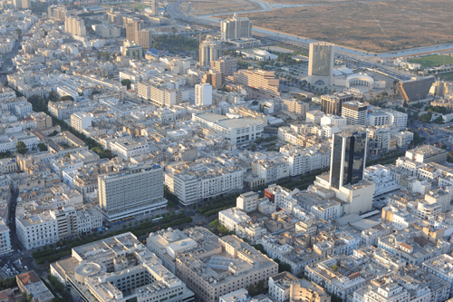

كما أبرزت هذه التقييمات القدرة التنافسية التي أصبح يضطلع بها الاقتصاد الوطني المتفتح على الخارج إضافة إلى الحكم الرشيد وشفافية القرارات الإدارية وتسهيلات التجارة الخارجية والسياحة وتكنولوجيات الاتصال.

* تونس الأولى إفريقيا من حيث التنافسية الاقتصادية

صنف التقرير السنوي للمنتدى الاقتصادي العالمي بدافوس حول التنافسية الشاملة للاقتصاد 2009/ 2010 تونس في المرتبة الأولى إفريقيا و40 عالميا من جملة 133 بلدا شملها التصنيف وتم انجاز التصنيف اعتمادا على 12 مقياسا نوعيا وكميا تهم المحيط المؤسساتي الإطار القانوني والإداري واستقرار الاقتصاد الكلي والبنية التحتية والصحة والتعليم الابتدائي والتكوين والتعليم العالي والتجديد ونجاعة الأسواق المالية والتشغيل والخيرات والقدرات التكنولوجية وحجم السوق وتطور مناخ الأعمال.

وحافظت تونس في هذا التصنيف على المرتبة الأولى في إفريقيا إذ تقدمت على إفريقيا الجنوبية المرتبة 45 ومصر 70 والمغرب 73 والجزائر 83 وليبيا 88 كما تقدمت على عدة دول أوروبية مثل البرتغال 43 وبولونيا 46 وسلوفيكيا 47 وايطاليا 48 والمجر 58 وتركيا 61 ورومانيا 64 واليونان 71 .

وصنف التقرير تونس في المرتبة الخامسة عالميا في مجال إحكام التصرف في النفقات العمومية والمرتبة السابعة في مستوى جودة التعليم العالي والبحث العلمي والمرتبة الثامنة في مجال كلفة السياسة الزراعية والتاسعة من حيث توفر المهندسين والكفاءات العلمية والمرتبة 11 في مجال حماية مصالح صغار المساهمين فى البورصة.

كما صنف التقرير تونس في المرتبة 16 في مستوى الثقة في القرارات السياسية والمرتبة 18 في مجال تجنب المحاباة عند اتخاذ القرارات الحكومية. وجاءت تونس في المرتبة 55 عالميا في مجال استقرار الاقتصاد الكلي متقدمة بـ 20 مرتبة مقارنة بتصنيف العام الماضي المرتبة 75 .

* «مرصد جودة الحياة انترناشيونال ليفينغ»

وجاء حدث تصدّر تونس قائمة الدول العربية التي تتمتع بمستوى عيش جيّد، حسب التصنيف السنوي لمرصد جودة الحياة في العالم «انترناشيونال ليفينغ»، ليقوم شاهدا آخر على الأشواط الكبيرة التي قطعتها البلاد في مجال الارتقاء بظروف العيش وتحسين نوعية الحياة.
وقد تمّ إعداد هذا التصنيف وفق مؤشر يتمّ احتسابه حسب جملة من الأعداد التي تسند في صيغة معطيات مرقمة تتصل بكلفة العيش ونسق النمو الاقتصادي ومؤشرات تهم البيئة والمستوى الثقافي ودرجة الترفيه والحريات والصحة والبنية الأساسية وقدرة التصدّي للمخاطر والسلامة والمناخ.

وقد تحصلت تونس على مجموع 56 نقطة من أصل 100 نقطة تم احتسابها وفق المقاييس المعتمدة والتي أبرزت ما تتميّز به تونس من مناخ اجتماعي سليم وقدرة على الحفاظ على مواردها الطبيعية وتوفرها على بنية أساسية ذات قدرة تنافسية إضافة إلى نظام صحّي مجيد وظروف عيش جيّدة.
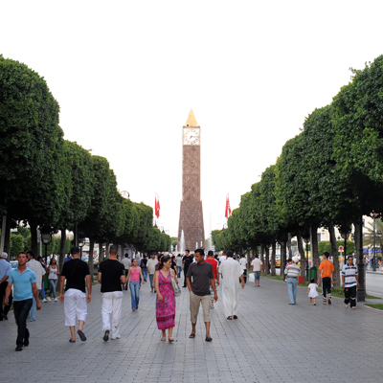
وقد أهّل هذا التصنيف تونس للحصول على المرتبة الأولى عربيّا يليها المغرب بـ55 نقطة ولبنان والأردن بـ 54 نقطة والبحرين بـ 51 نقطة ومصر وسوريا بـ 50 نقطة.

وبالنظر إلى جملة المقاييس المعتمدة حققت تونس منذ التغيير مكاسب هامّة ارتقت بنوعية الحياة وجودتها في المدن التي أصبحت واجهة حضارية للبلاد من خلال ما يتوفر بها من فضاءات يطيب فيها العيش ومكتملة المرافق ومهيأة لمختلف الأنشطة الاقتصادية والاجتماعية والثقافية.

وكان برنامج الرئيس زين العابدين بن علي "لتونس الغد" الذي يغطي الفترة 2004/2009 قد حدّد في هذا المضمار وفي البند 13 المتعلق بـ «نوعية أفضل لمقوّمات العيش» والبند 15 «من أجل جودة الحياة ومدن أجمل» جملة من الأهداف تكفّل تأمين الإطار الأفضل لتحسين مقوّمات الرقي الاجتماعي لكافة الفئات في المدن والأرياف.

وتتجسّم العناية الرئاسية لمفهوم التنمية المستدامة عبر إقرار العديد من المبادرات والإجراءات والإصلاحات لتعزيز الأرضية الملائمة الكفيلة بتحسين نوعية الحياة في كنف محيط سليم ومتوازن واعتمادا على تمش متوازن يضمن مقوّمات البيئة وترشيد استعمال الموارد الطبيعية وضمان حق الأجيال القادمة من جهة أخرى.

وتتنزل جملة هذه الأهداف ضمن المقاربة التنموية الشاملة التي توختها تونس منذ عقدين والتي مثل الإنسان فيها المنطلق والغاية والهدف الأسمى للمجهود التنموي حيث تعدّدت المكاسب والمنجزات في مجال التنمية البشرية ومن أبرزها توسيع دائرة المستفيدين من المساكن الاجتماعية وتطوير شبكة توزيع الطاقة المنزلية وبرمجة بلوغ نسبة تغطية اجتماعية فعلية بنسبة 95 بالمائة سنة 2009 وإقرار تغطية صحيّة أفضل وجودة أرفع للخدمات الصحية.

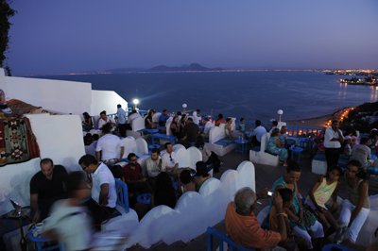

ويأتي هذا الإنجاز الذي حققته البلاد ضمن تقارير المؤسسات الدولية المتخصصة أيضا ثمرة النتائج الإيجابية التي تحققت في مجال الأجور والدخل والتحويلات الاجتماعية والتي انعكست إيجابيا على ظروف العيش. وممّا يقيم الدليل على هذا التمشي تراجع نسبة الفقر إلى حوالي 3.8 بالمائة وانخفاض نسبة المساكن البدائية إلى أقل من نسبة 0.8 بالمائة منذ سنة 2004 والتحسّن المطرد في نسبة الأسر المالكة لمساكنها والتي بلغت 80 بالمائة.
* الاستقرار السياسي

احتلت تونس المرتبة الثانية إفريقيا والخامسة عربيا والمرتبة 32 عالميا ضمن 165 دولة من حيث مؤشر وضعية الاستقرار السياسي وذلك حسب ترتيب فريق "ذى ايكونوميست انتلجينس يونيت "وتحتل تونس بمقتضى هذا التصنيف المرتبة الثانية إفريقيا والخامسة عربيا.
كما تأتي تونس فى نفس مرتبة بعض الدول الأوروبية فيما تتقدم على دول أوروبية أخرى وفقا لهذا التصنيف العالمي.
وقد اعد فريق"ذى ايكونوميست انتليجنس يونيت" تصنيف وضعية الاستقرار السياسي استنادا إلى مؤشرات سياسية واجتماعية تتعلق بتوزيع الدخل ودور المؤسسات والسلم الاجتماعية والديمقراطية.

واخذ في الاعتبار المؤشرات الاقتصادية الخاصة بنمو الإنتاج وارتقاء مستوى الدخل والتشغيل.
ويعد تصنيف تونس حسب هذه المؤشرات نتيجة لما تنعم به من استقرار سياسي ووفاق وطني وإجماع شعبي حول المشروع المجتمعي في تونس منذ تحول السابع من نوفمبر وما أتاحه من إصلاحات متواصلة شملت كافة القطاعات والفئات والجهات واستندت إلى مقاربة تنموية متكاملة وتدرج رصين في تطوير الحياة السياسية.

* حيـــاد الإدارة

توفقت تونس إلى احتلال مرتبة متميّزة في مجال «حياد الإدارة في مستوى اتخاذ القرارات» في التقرير الأخير لمنتدى دافوس الاقتصادي حيث تحصّلت على المرتبة 14 من أصل 134 بلدا.

وتقدّمت تونس على كل من اليابان (19) وفرنسا (21) وبلجيكا (26) ومصر (61) وإيطاليا (91). وهي تأتي بعد الدانمارك التي تحتلّ المرتبة الأولى وسويسرا (8) وألمانيا (11) وقطر (13).

وجاء هذا التصنيف وفق عملية سبر آراء قام بها هذا المنتدى العالمي لدى 12297 صاحب مؤسسة في العالم إلى جانب عدد من التقارير من المؤسسات العالمية التي تمّ اعتمادها والتي صنفت تونس ضمن البلدان التي لا تلتجئ إلى المحاباة وتكرّس حياد الإدارة.
ويتجلى هذا التمشي من خلال الإطار القانوني والتراتيب التي وضعتها تونس خلال السنوات الماضية لمراقبة النشاط الإداري على غرار المحكمة الإدارية المحدثة منذ سنة 1972 وخضوع القرارات الإدارية إلى رقابة القضاء وأحدث سلك الموفق الإداري الذي يساعد على إيجاد الحلول للإشكاليات المطروحة وتنفيذ الأحكام لصالح المتعامل مع الإدارة إلى جانب توفر سلط إدارية مستقلة على غرار الهيئة الوطنية لحماية المعطيات الشخصية وهيئة السوق المالية.

كما يوفّر قانون اللزمة الذي صدر سنة 2007 إطارا شفافا للشراكة بين القطاعين الخاص والعمومي فيما أعطى قانون الصفقات العمومية الصادر سنة 2002 الإمكانيات للمساهمين في العروض في الطعن في نتائج فرز العروض وتمكين المتعاملين مع الإدارة من اللجوء إلى التحكيم.

وفتح قانون حفز المبادرة بمختلف أحكامه آفاقا رحبة أمام رجال الأعمال والباعثين حتى يساهموا في دفع الاستثمار باعتباره محركا للتنمية والسبيل الأمثل لدفع نسق التشغيل وتحسين دخل الأفراد وهو يأتي تتويجا لعديد التعديلات التي شملت القوانين المتعلقة بالمؤسسات والجباية والبنك المركزي والجهاز المصرفي قصد توفير قاعدة قانونية صلبة تساهم في تبسيط الإجراءات المتعلقة بدفع المبادرة الخاصّة ولا سيما في القطاعات ذات الأولوية والواعدة.

* حسن التصرّف في المالية العمومية

أحرزت تونس في تقرير دافوس الصادر في 18 أكتوبر 2008 على مرتبة متقدمة في مجال حسن التصرّف في المالية العمومية والذي صنفها في المرتبة الثانية عالميا.

* الحدّ من تشعّب الإجراءات

كما تدعم هذا التمشي من خلال إحراز تونس في نفس هذا التقرير على المرتبة 16 في مجال الحدّ من «تشعّب الإجراءات والتراتيب» من أصل 134 بلدا وهي تتقدّم بذلك على كل من الدانمارك (25) وكندا (40) وإسبانيا (94) وفرنسا (126).
ويأتي هذا التصنيف ليبرز الإصلاحات التي شهدها القطاع الإداري في تونس من خلال تكريس جملة من المبادئ منها تجسيم قاعدة (الحرية هي المبدأ والترخيص هو الاستثناء) وذلك عبر اعتماد كراسات شروط وحذف حوالي 81 بالمائة من جملة التراخيص فضلا عن تركيز 15 شباكا موحّدا لبعث المشاريع منها المتحصلة على المواصفات العالمية.

كما قطعت تونس أشواطا هامّة في مجال تجسيم الإدارة الالكترونية التي أضحت خيارا استراتيجيا حيث أن الخدمات عن بعد تمّ الشروع في وضع أسسها سنة 1999 وأصبحت تمثل اليوم واقعا يتعامل معه المواطن بكل يسر في ما يتعلق باستخراج مضامين الولادة واستخلاص الفواتير وغيرها إلى جانب توفر منظومات متطوّرة تغطي مختلف الأنشطة الاقتصادية ولا سيما في قطاعات التجارة والصناعة والنقل.

* تطوير البنية الأساسية

وقد اقترن المد الإصلاحي بمواصلة الجهود المبذولة في مجال تطوير البنية الأساسية من طرقات وموانئ وسكك حديدية ومناطق لوجسيتية وهو ما بوّأ تونس المرتبة 31 في هذا المجال من جملة 131 بلدا وفقا لتقرير منتدى دافوس العالمي لسنة 2008.

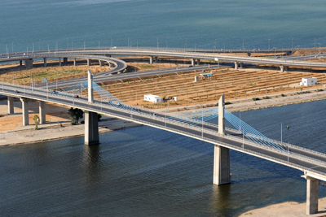

* تسهيلات التجارة الدولية

أبرز أول تقرير صادر عن المنتدى الاقتصادي العالمي بدافوس حول «تسهيلات التجارة الدولية» أو «غلوبل انيبلينغ ترايد ريبورت 2008» حركة تنقل البضائع عبر الحدود إلى نحو 118 بلدا عبر العالم. وقد قدم هذا التقرير تحليلا دوليا لعدد هام من الإجراءات المبسّطة للمبادلات التجارية.

وتحتل تونس بمقتضى هذا التقرير المرتبة 49 من ضمن 118 بلدا مصنعا وصاعدا وفي طريق النمو. وتتصدّر تونس المرتبة الأولى مغاربيا والثانية إفريقيا بعد (الموريس) وأمام بلدان مثل إفريقيا الجنوبية (59) والمغرب (74) وكينيا (86) ومصر (87) والسينغال (100) والجزائر (108) ونيجيريا (111).

كما تأتي تونس في المرتبة 4 عربيا إثر الإمارات العربية المتحدة والبحرين وقطر وهي تتقدّم سلطنة عمان (50) والأردن (51) والمملكة العربية السعودية (53) والكويت (58) وسوريا (107).

وأتاح هذا التصنيف لتونس أن تحتل موقعا متقدّما أمام بلدان مثل تايلندا (52) والمكسيك (65) والهند (71) والأرجنتين (78) والبرازيل (80) والفيليبين (82) وروسيا الفيدرالية (103).

وتمّ إنجاز هذا التقييم بناء على «مؤتمر تيسير التجارة» الذي يستعمل من جهة جملة من المعطيات المتوفرة لدى العموم ومن جهة أخرى نتائج دراسة سنوية شاملة (اكزكيتف اوبينين سورفاي)، أنجزها منتدى دافوس الاقتصادي العالمي بالتعاون مع شبكته من المؤسسات الشريكة المتواجدة في البلدان التي تخضع للدراسة (بالنسبة لتونس فهي ممثلة في المعهد العربي لرؤساء المؤسسات).

ويقيم مؤشر تيسير التجارة الذي يعتمده هذا التقرير جملة من العوامل والسياسات والخدمات التي تساهم في تبسيط التنقل الحرّ للبضائع عبر الحدود إلى وجهات وصولها. كما يركز هذا المؤشر على العناصر التي تشجع التجارة في أربعة مجالات تتمثل في النفاذ إلى السوق والإدارة الديوانية والبنية التحتية للنقل والاتصالات والمحيط التجاري.

ويشير التقرير في تحليله لأداء تونس، أن هذه الأخيرة، التي تشكل جزءا من بلدان الشرق الأوسط وشمال إفريقيا، تحتل المركز 49 من ضمن 118 بلدا استبقاه هذا التقرير، إذ تتمركز في موقع جيّد (23) في ما يهم مناخ الأعمال والمركز (34) في ما يتصل بالمراقبة الحدودية ذات النجاعة الكافية.

* تكنولوجيـا المعلومــات والاتصال

احتلت تونس المرتبة الأولى إفريقيا والمرتبة 35 عالميا ضمن تقرير دافوس المخصص لتكنولوجيات المعلومات والاتصال بعنوان سنتي 2007 و2008.

ويبرز هذا التقييم الإصلاحات والخطط التي أقرّتها تونس بهدي من رئيس الدولة لتطوير قطاع تكنولوجيات الاتصال والمعلومات من خلال تعصير البنية الأساسية وإرساء الإطار القانوني المناسب وتركيز مقوّمات الإدارة الإلكترونية وتأهيل الموارد البشرية وحفز الاستثمار في هذا المجال الاستراتيجي.


وقد مكنت هذه الخطط من الارتقاء بالقطاع ليمثل حوالي 9 بالمائة من الناتج المحلي الإجمالي ويستأثر بأكثر من 10 بالمائة من الاستثمارات الجملية. كما شهدت البنية التحتية للاتصالات أيضا تطوّرا ملحوظا إذ تضاعفت بأربع مرات سعة ربط البلاد بالشبكة الدولية للانترنات خلال هذه السنة لترتقي من 8.75 جيغابيت في الثانية 11 جيغابيت في الثانية إلى جانب تركيز شبكة من الألياف البصرية على امتداد 9000 كلم تغطي كافة مدن البلاد الساحلية والداخلية إضافة إلى تنفيذ برنامج ربط المناطق الصناعية الكبرى ومناطق الخدمات بالألياف البصرية قصد توفير سرعة تدفق عالية جدّا لفائدة أكثر من 1600 مؤسسة متواجدة بهذه المناطق كدفعة أولى.

* «البنك العالمي» مناخ الأعمال

تألقت تونس مرّة أخرى على الصعيد العالمي وذلك من خلال تصنيفها ضمن التقرير السنوي حول مناخ الأعمال 2009 الذي أعدّه البنك العالمي ومؤسسة التمويل الدولية التابعة له في المرتبة 73 عالميا من بين 181 بلدا ويصنف هذا التقرير الذي يعد ثمرة تحقيقات أعدها أكثر من 5000 خبير مستقلّ ويحظى بأهميّة بالغة في محيط الأعمال البلدان حسب توفر الشروط الميسّرة لممارسة الأعمال على أرضها (الإجراءات المنظمة لأنشطة الأعمال والآجال والتكاليف المتعلقة بتغطية الدين والحماية القانونية للملكية...).

ويمثل تصنيف تونس الجديد الصادر في 10 سبتمبر 2008 تقدّما هامّا بالنسبة إلى تونس على درب تطوير مناخ الأعمال والتنافسية حيث سجّلت في هذا الشأن نقلة بـ 15 نقطة لتصبح في المركز 73 سنة 2008 من أصل 181 بلدا مقارنة بترتيبها سنة 2007 (في المرتبة 88).

والجدير بالذكر أن التصنيف في هذا التقرير يستند إلى احتساب 10 مؤشرات تتمثل في إحداث المؤسسات وإسناد الرخص وانتداب العمال ونقل الملكية والحصول على القروض وحماية المستثمرين وتسديد الضرائب والتجارة العابرة للحدود وتنفيذ العقود وغلق المؤسسات وقد أحرزت تونس في هذا المجال تقدّما في 7 مؤشرات وتراجعا نسبيّا في اثنين منها.

والملاحظ أن تونس أحرزت نقاطا جيّدة فعلى سبيل المثال احتلت المرتبة 32 في ما يتعلق بغلق المؤسسات والمرتبة 37 في مجال إحداثها و38 بالنسبة إلى التجارة العابرة للحدود.
* مؤشر السلام العالمي: تونس البلد الأكثر أمانا في إفريقيا

جاءت تونس على رأس قائمة بلدان القارة الإفريقية في مؤشر البلد الأكثر أمانا بحسب نتائج "مؤشر السلام العالمي" ووفقا لآخر تقرير لمؤسسة "غلوبل بيس اندكس"، الذي صدر عن معهد الاقتصاد والسلام الأمريكي، والذي تم إعلانه في مركز الدراسات الإستراتيجية والدولية بواشنطن.

ويعرف التقرير “السلام” باعتباره “غياب العنف”، ويعتمد على 23 مؤشرا لقياسات حالة السلم داخليا وخارجيا.
وتأتي في مقدمة هذه المقاييس عوامل السلم الداخلية وواقع العلاقات مع بلدان الجوار والنفقات العسكرية.

ويقيس المؤشر قياسات السلام داخليا بناء على عدد من المعايير، من بينها عدد جرائم القتل ونسبة السجناء وتوفر الأسلحة ومستوى الجريمة المنظمة، لكل 100 ألف نسمة.فيما تشمل المؤشرات الخارجية حجم الجيش وصادرات وواردات الأسلحة وعدد القتلى في المعارك والمساهمات في جهود الأمم المتحدة لحفظ السلام والعلاقات مع الدول المجاورة.

وقد اعتمد التقرير عشرين مقياسا لتصنيف 121 بلدا في العالم.
وبين التقرير بالخصوص تصدر تونس لائحة البلدان الإفريقية في مستويات الاستقرار الاجتماعي الداخلي والأمان والعلاقات المتوازنة.
واحتلت تونس المرتبة الخامسة عربيا (44 عالميا) تبعتها ليبيا السادسة46) عالميا). وجاءت مصر في المرتبة السابعة عربيا و54 عالميا، تلتها المغرب (63 عالميا)، فالأردن (64)، فالبحرين (69)، ثم سوريا (92 عالميا) والسعودية في المرتبة 12 عربيا و104 عالميا.
وجاءت السودان والصومال والعراق في ذيل القائمة الدولية، التي شملت 144 دولة.
ويؤكد هذا التصنيف الجديد ميزة الاستقرار السياسي الذي تنعم به تونس وعمق الامتدادات الاجتماعية لنجاحاتها الاقتصادية خلال العشريتين الماضيتين رغم تعقيدات الظرف العالمي.

* منظمة الأمم المتحدة : جائزة الامتياز في مجال الإدارة العمومية

وكانت تونس قد أحرزت في 23 جوان 2008 بمناسبة اليوم العالمي للوظيفة العمومية نجاحا أمميا بحصولها على جائزة «الامتياز في التجديد في مجال الإدارة العمومية» بعنوان سنة 2008 من قبل لجنة خبراء الإدارة العمومية التابعة لمنظمة الأمم المتحدة بنيويورك.
وتعدّ هذه الجائزة التي تمّ إحداثها سنة 2000 من قبل المجلس الاقتصادي والاجتماعي لمنظمة الأمم المتحدة أعلى مكافأة عالمية في مجال الامتياز في إدارة الخدمات العمومية وهي تمنح سنويا لهياكل القطاع العمومي ببلدان العالم لنجاح برامجها المجددة في مجال الإدارة العمومية.
وتحصّلت تونس التي تحظى بتصنيف وكالات الترقيم الدولية منذ سنة 1994 على درجة بلد الاستثمار وهو تصنيف قيم واستثنائي تتحصل عليه تونس في القارة الإفريقية وهو ما يقيم الدليل على أن تونس تحظى بثقة المستثمرين الدوليين.

كما مكنت النتائج والمكاسب المتعددة التي حققتها البلاد من الارتقاء بمؤشر اللحاق بمستوى اقتصاديات بلدان منظمة التعاون والتنمية الاقتصادية مما يؤكد أهمية المنجز الذي حققه الأنموذج التنموي والسياسي الذي انتهجته تونس خلال العشريتين الماضيتين.
عناوين مواقع تونسية على شبكة الانترنت

- معطيات عامة عن تونس : www.tunisie.com
- معلومات عامة عن تونس: www.alkhadra.com
- رئاسة الجمهورية: www.carthage.tn
- نصوص مرجعية حول الجمهورية التونسية: www.tunisieinfo.com
- أخبار تونس: www.akhbar.tn
- الإصلاح الدستوري: www.referendum-tunisia.org
- الذكرى عشرون للتحول: www.changement.com
- الذكرى الخمسون للإستقلال : www.independance.tn
- الذكرى الخمسون لإعلان الجمهورية : www.republique.tn
- الذكرى الخمسون لمجلة الأحوال الشخصية: www.csp.tn
- الإرشاد والاتصال الإداري عن بعد: www.sicad.gov.tn
- الوكالة التونسية للانترنات: www.ati.tn
- التونسيون بالخارج: www.tunisiens.tn
- الحكومة التونسية : www.ministeres.tn
- مجلس النواب : www.chambre-dep.tn
- مجلس المستشارين : www.chambredesconseillers.tn
- المجلس الاقتصادي والاجتماعي : www.ces.org.tn
- الموفق الإداري : www.ombudsman.tn
- دائرة المحاسبات : www.courdescomptes.nat.tn
- الديبلوماسية التونسية : www.diplomatie.gov.tn
- صندوق التضامن الوطني : www.26-26.org
- صندوق التضامن العالمي : www.fonds-solidarite.org
- جامع الزيتونة: www.ezzitouna.org
- المعهد الوطني للإحصاء: www.ins.nat.tn
- البنك المركزي التونسي: www.bct.gov.tn
- السياحة: www.tourismtunisia.com
- الاستثمار في تونس: www.investintunisia.com
- مركز النهوض بالصادرات: www.cepex.nat.tn
- الصناعة التونسية: www.tunisiaindustry.nat.tn
- تكنولوجيات الاتصال: www.infocom.tn
- الخطوط التونسية: www.tunisair.com.tn
- جائزة رئيس الجمهورية التونسية للتضامن العالمي: www.prix-solidarite-mondiale.tn
- جائزة رئيس الجمهورية التونسية العالمية للدراسات الإسلامية : www.prix-etudes-islamiques.tn
- الشؤون الدينية : www.affaires-religieuses.tn
- الإعلام في تونس : www.tunisiemedias.com
- الإذاعة التونسية (بث مباشر وبرامج مسجلة) : www.radiotunis.com
- التلفزة التونسية (بث مباشر وبرامج مسجلة) : www.tunisiatv.com
- صحف ومجلات : www.tunisie.com/nouvelles
- مجلة أفكار: www.afkaronline.org
معرض صور من تونس



